
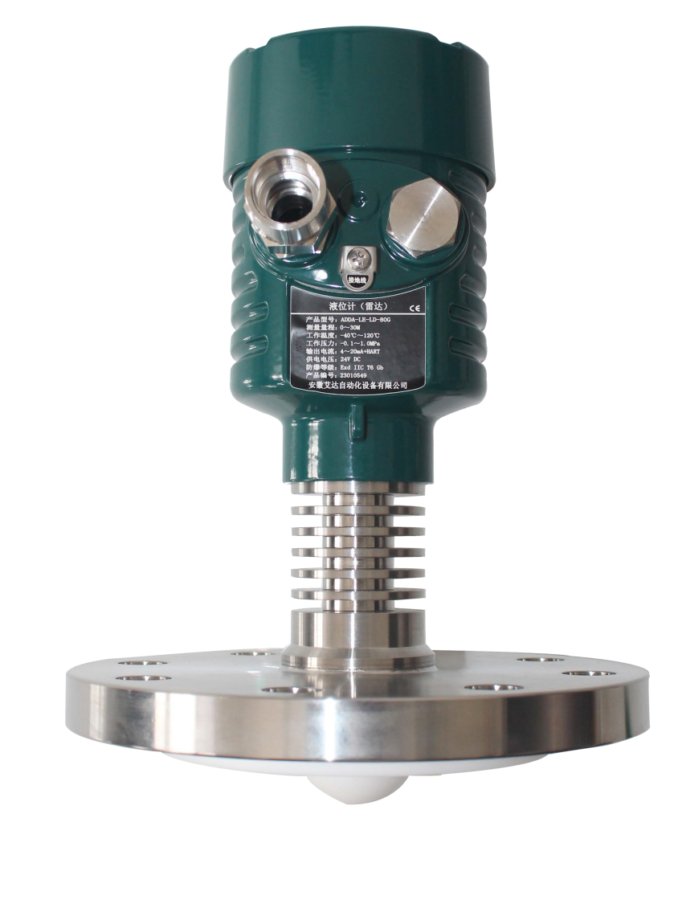
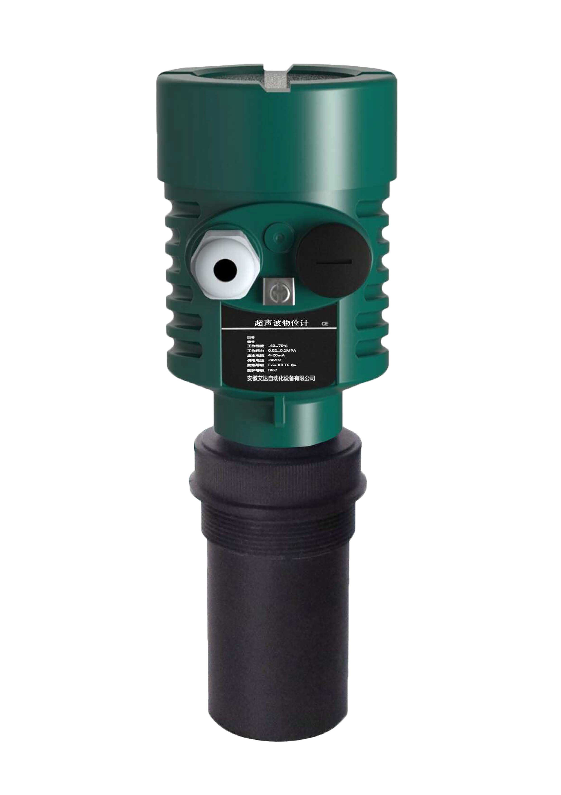

1

液（物）位计

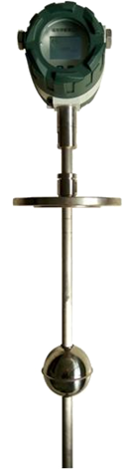

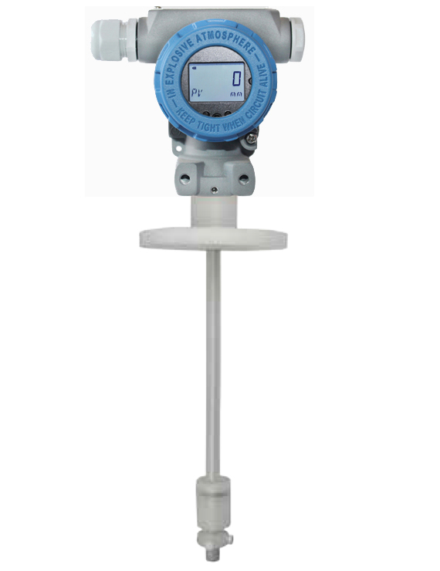
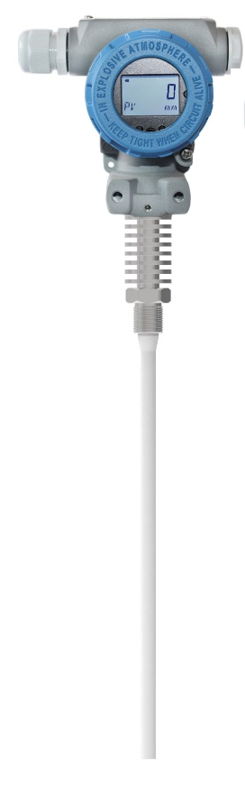
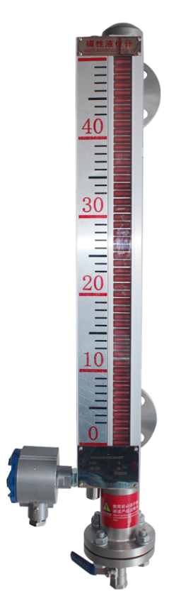

安徽艾达自动化设备有限公司

公司简介

COMPANY PROFILE

安徽艾达自动化设备有限公司成立于2014年，拥有相关专利和软著几十项，公司始终坚持技术创新和实践相结合。专注于过程仪表开发、设计、生产和销售，公司位于创新高地、大湖名城、中国四大科教名城之一 - 合肥市。
公司引进先进的生产和检测设备、采用领先的生产技术和工艺，生产所需关键元器件均选用国际著名品牌，并先后取得了质量体系认证、中国计量器具形式认证，国家高新企业认证，防爆认证，安全认证等，从而保证了产品的技术性能优良和质量稳定。
公司主要有压力变送器，差压变送器，单双法兰液位计，温度变送器（热电阻、热电偶），雷达液（物）位计，五大系列、数百个品种规格，公司同时销售国内外优质品牌产品，完全能够满足各类客户过程自控自动化需求。
公司在多年的过程仪表的研发和实践中，对相关技术掌握越发成熟和完善，同时结合市场的发展需要，公司于2016年研发出无线压力、差压、温度，单法兰，双法兰，投入式液位计系列物联网传感器，（4G\LORA\NBIOT\Zigbee多种通讯方式可选），同时艾达物联网云平台也成功上线，为客户提供数据展示-信号传递-报警-数据分析-诊断-提供解决方案，为用户提供完整的工业物联网解决方案的相关服务。

企业文化

ENTERPRISE CULTURE

使命：让国产仪表更精确与稳定
愿景：成为先进的过程仪表生产
价值观：诚信做人、认真做事。

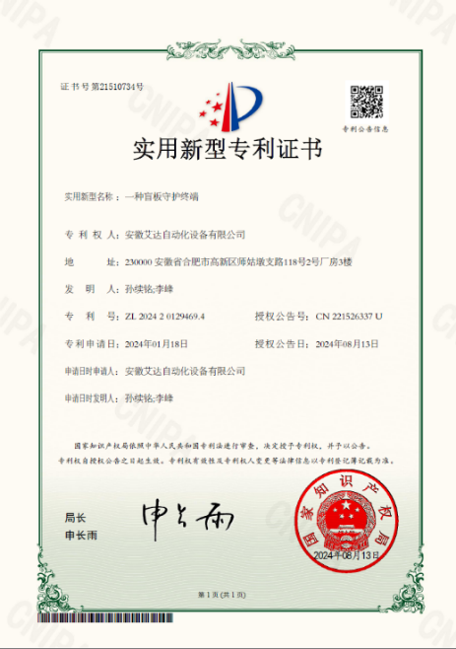
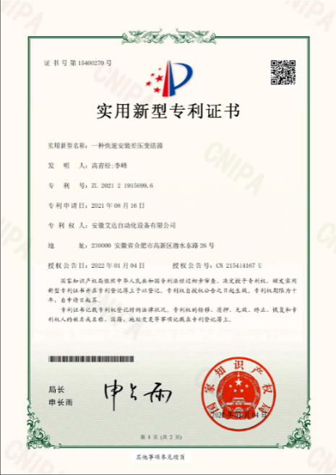
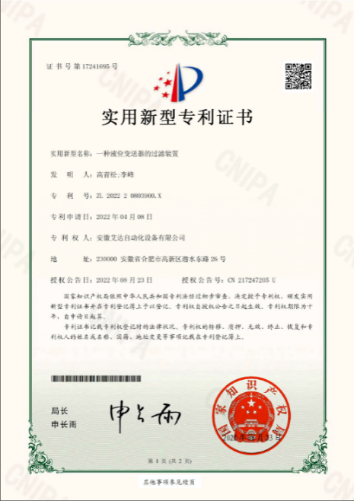
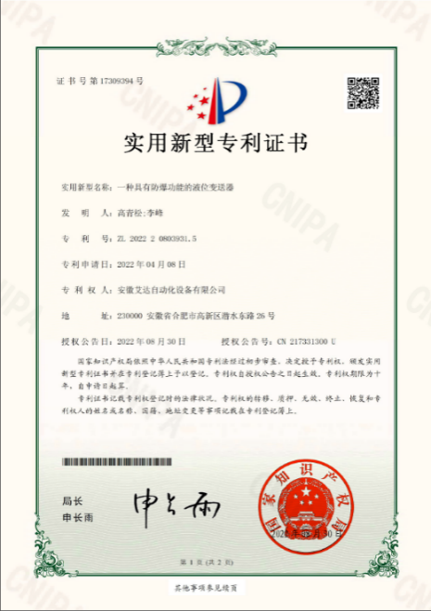
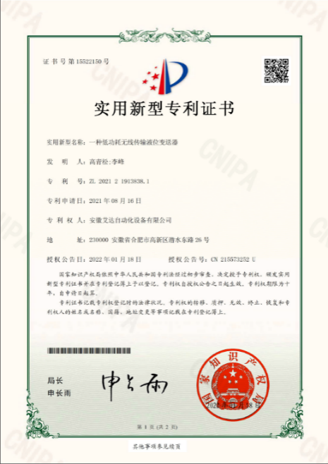
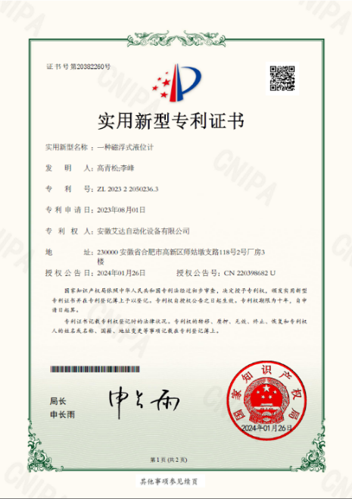
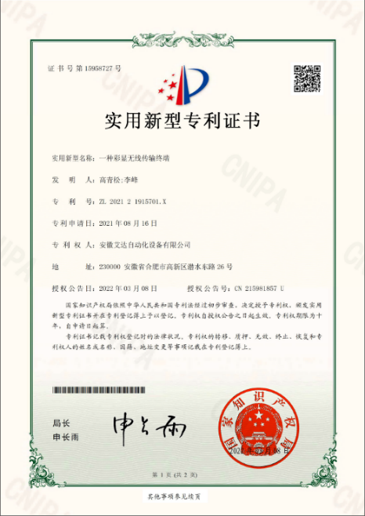
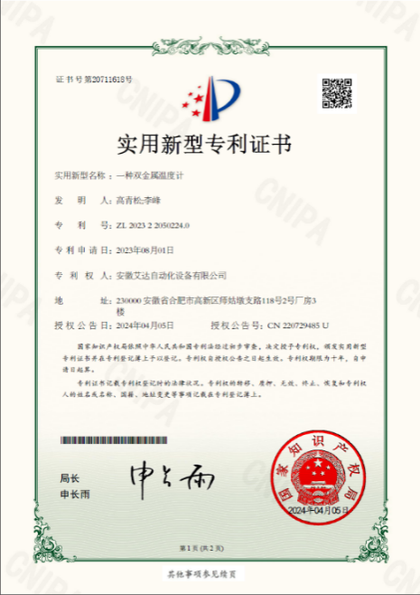
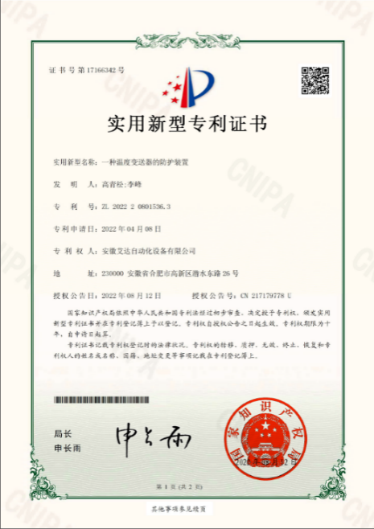
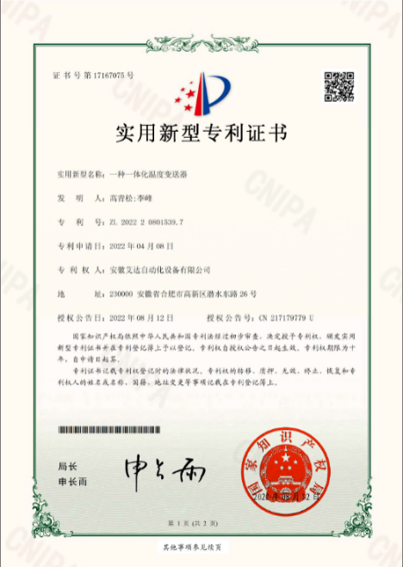
企业资质
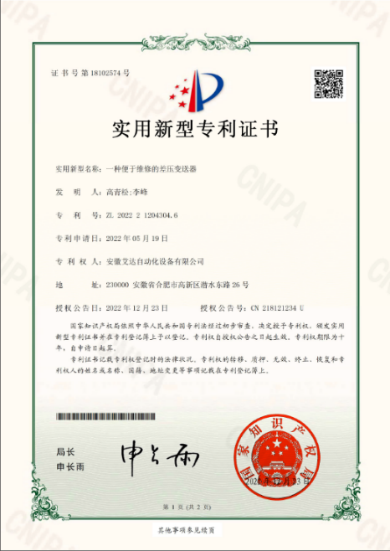

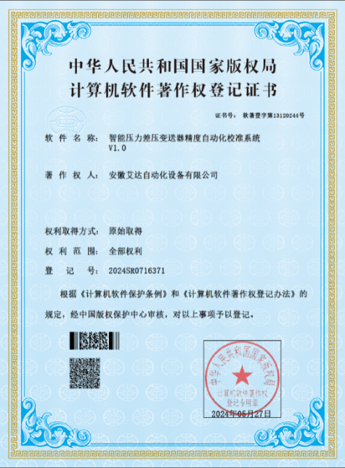
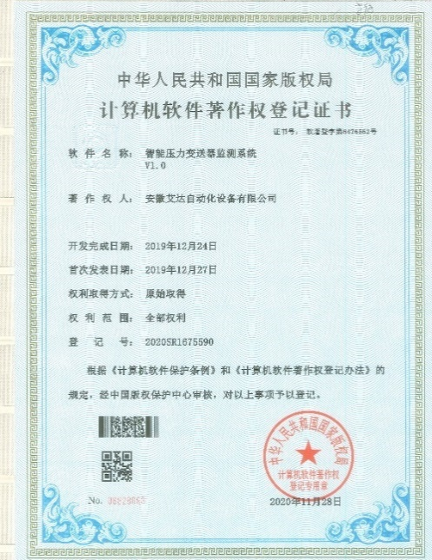
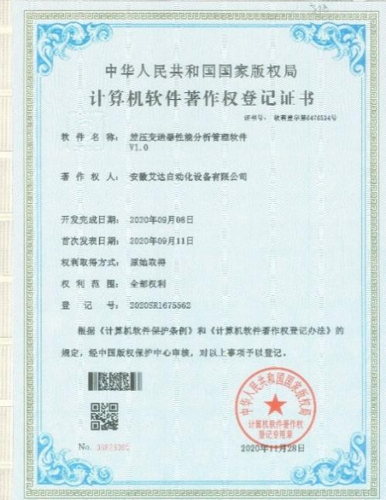
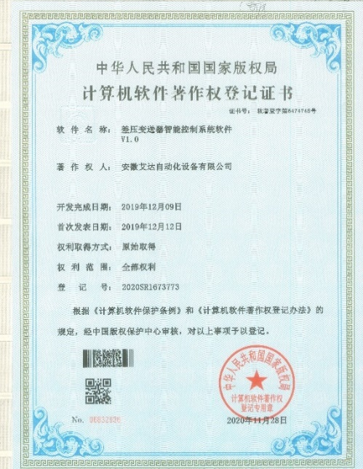
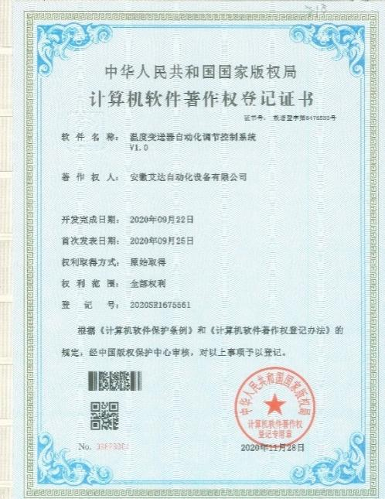
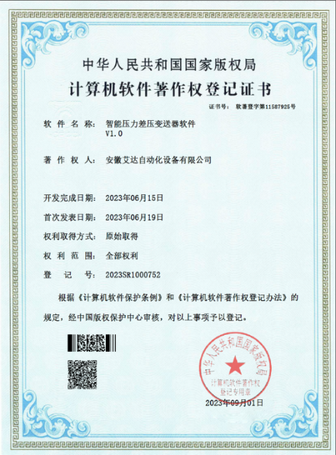
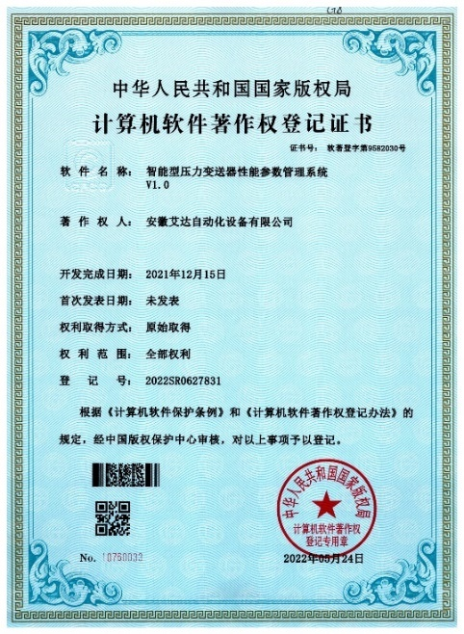
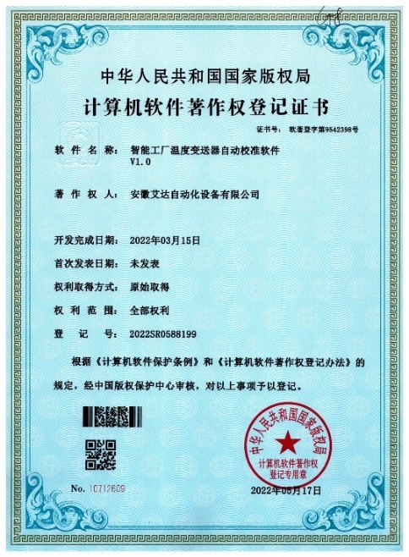
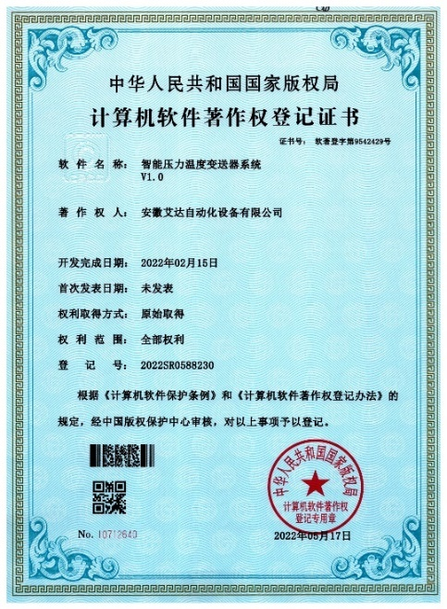
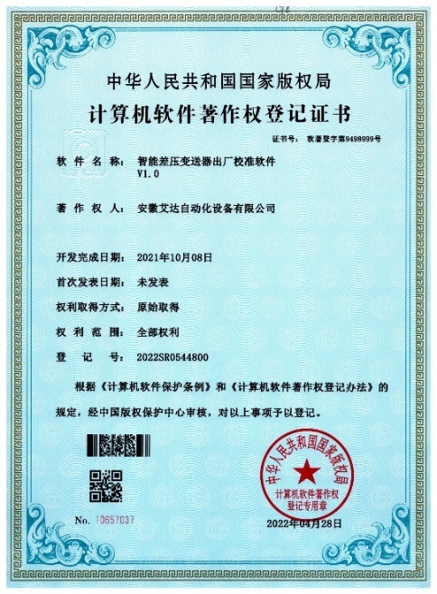
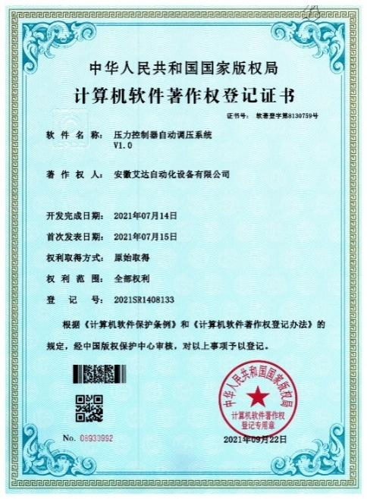
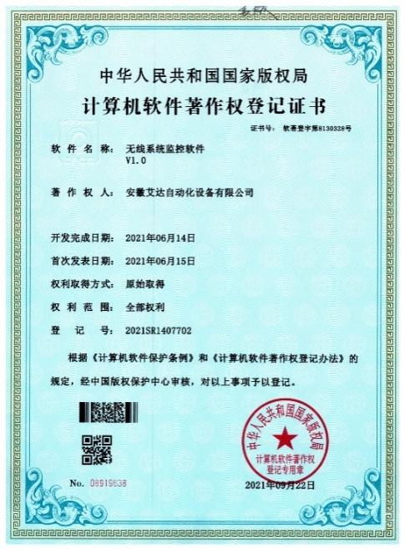
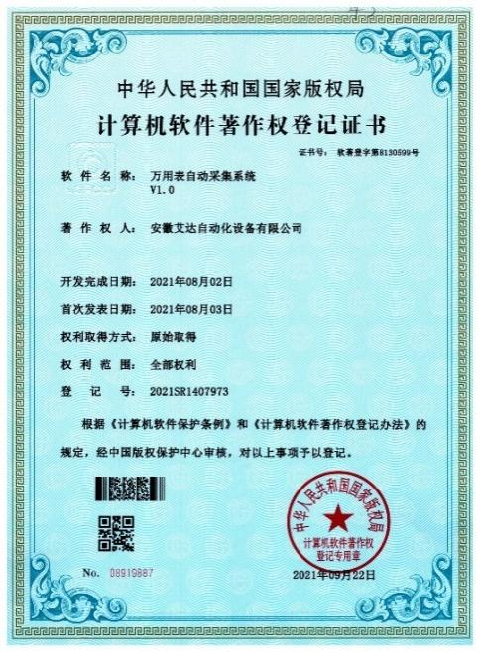
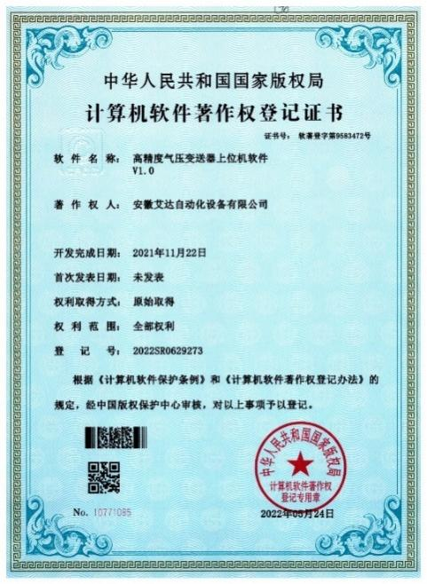
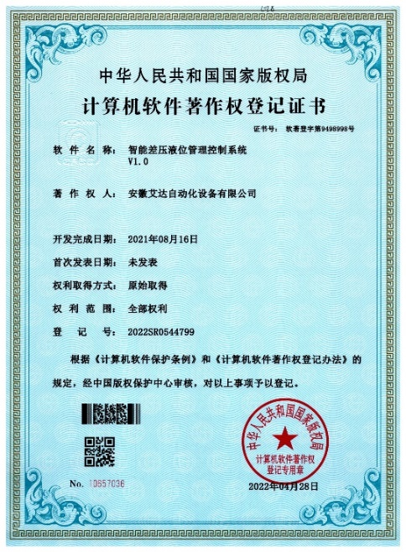
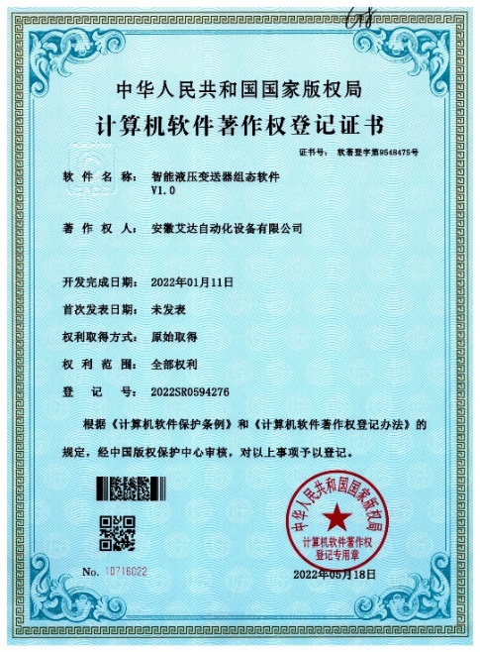

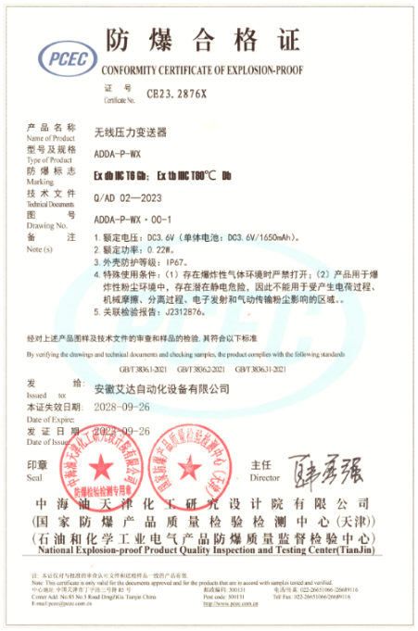
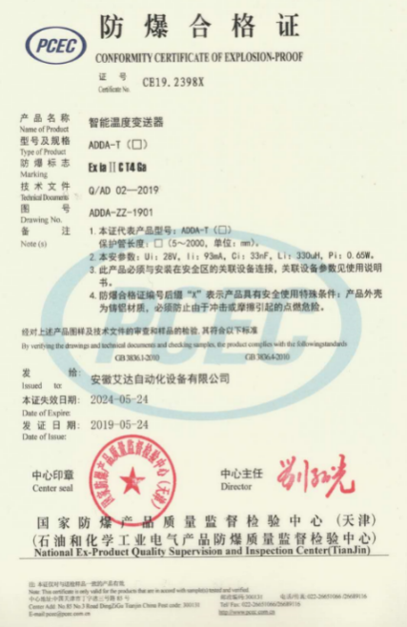
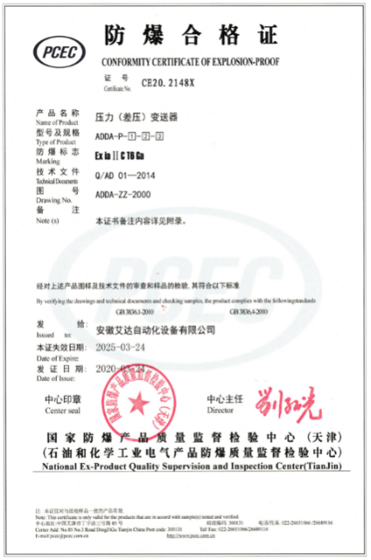
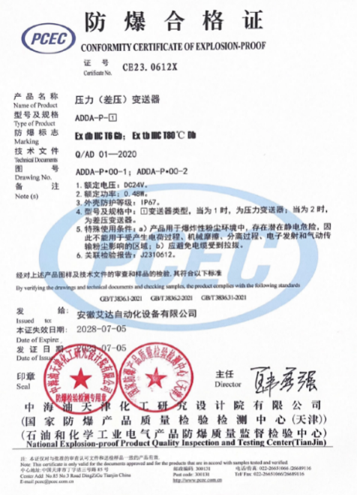
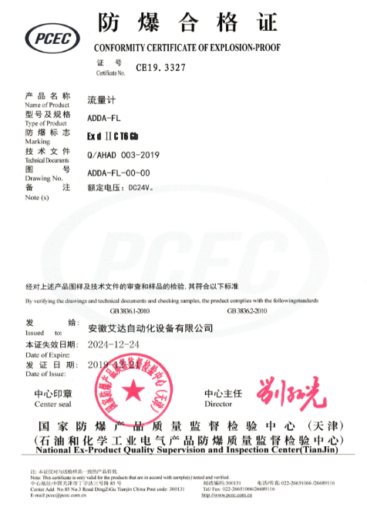
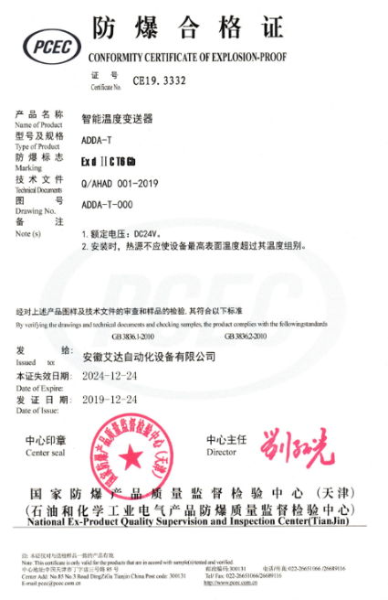
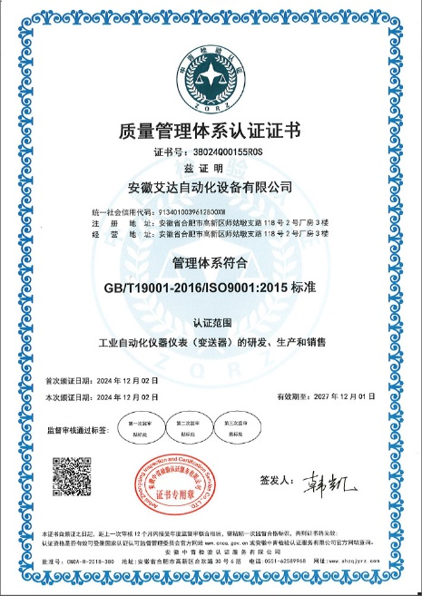
目 录
ADDA-LE-62系列 80~120GHz 雷达物位计
•••••••••••••••••••••••••••••••••••••••••••••••••••••••••••••••••••••••••••••••••••••••••••••••1
ADDA-LE-63系列导波雷达物位计
••••••••••••••••••••••••••••••••••••••••••••••••••••••••••••••••••••••••••••••••••••••••••••••10
ADDA-LE-64系列防爆超声液（物）位计
••••••••••••••••••••••••••••••••••••••••••••••••••••••••••••••••••••••••••••••••••••••••••••••17
ADDA-LE-65系列磁致伸缩液位计
••••••••••••••••••••••••••••••••••••••••••••••••••••••••••••••••••••••••••••••••••••••••••••••22
ADDA-LE-66系列射频电容式液位计
••••••••••••••••••••••••••••••••••••••••••••••••••••••••••••••••••••••••••••••••••••••••••••••27
ADDA-LE-67系列浮球式液位计
••••••••••••••••••••••••••••••••••••••••••••••••••••••••••••••••••••••••••••••••••••••••••••••33
ADDA-LE-68系列磁翻板液位计
••••••••••••••••••••••••••••••••••••••••••••••••••••••••••••••••••••••••••••••••••••••••••••••37

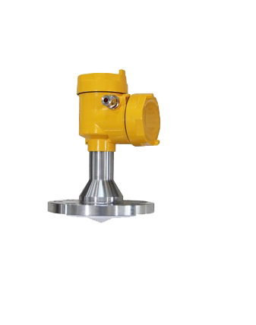

ADDA-LE-62
ADDA-LE-62系列 80~120GHz 雷达物位计

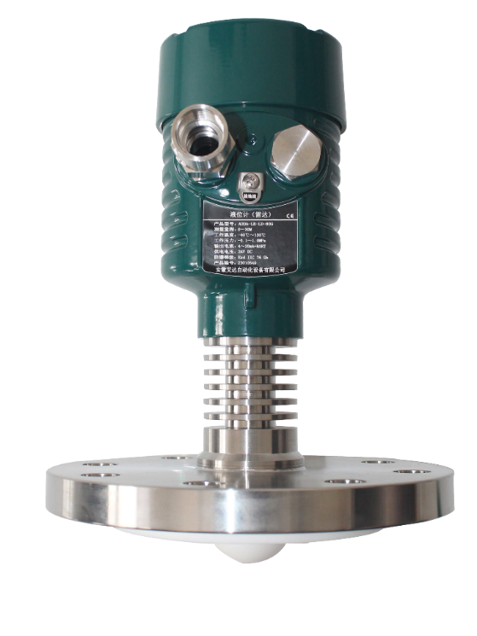

01
ADDA-LE-62系列产品概述

ADDA-LE-62系列 80GHz 雷达物位计是高频雷达物位测量仪表，拥有毫米波段，波束角更小，能量更集中，穿透力更强，采用先进的智能回波跟踪处理技术，可对液体、浆料及颗粒料的物位进行非接触式连续测量。产品耐高温、耐高压、无接 触，适用于各种金属、非金属容器、反应釜或固体料仓等多种工作环境。能够承受反应器和搅拌罐的苛刻工况，易于安装调 试，几乎不受任何介质特性包括密度，PH 以及粘度变化的影响。

02
工作原理

调频连续波雷达物位计的通用原理为雷达在罐顶发射电磁波，电磁波碰到介质反射后被雷达接收，接收信号与发射信号之间的频率差δf与介质表面的距离R成一定比例关系：R=C（速度）*δf（频率差）/2/K（调频斜率）。因为光速C和调频斜率K已知，因此估算出频率差δf，便可得到雷达安装位置料面的距离R，再通过已知的罐体总高，减去雷达到料面的空间距离（简称空高），得出料位的高度。

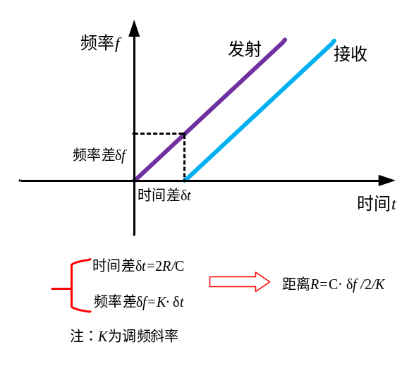

03
产品特点

- 毫米波雷达，测量精度最高可达±2mm，测量最小盲区为0.1m。
- 更小的天线尺寸，满足了更多的工况场合测量。
- 多种透镜天线，更小的发射角，更集中的能量，回波信号更强，同等工矿条件下，相比于其他雷
达产品具有更高的可靠性。
- 拥有更强的穿透性，在有粘附及凝结的情况下也可以正常使用。
- 动态信号范围更大，对于低介电常数介质的测量更加稳定。
- 多种测量模式，快速测量模式下雷达反应时间小于1S。

04
技术参数
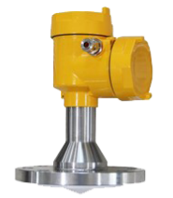
ADDA-LE-62系列雷达物位计
产品外观 | 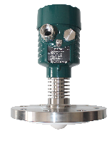 | 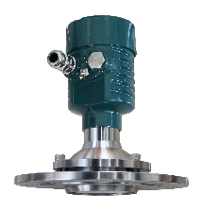
产品型号 | ADDA-LE-62
天线类型 | 透镜  透镜
过程连接 | 法兰  法兰
发射频率 | 80~120GHz
量程范围 | 10m/20m/70m/150m
测量精度 | ±2mm
接液材质 | 304/316L/PTFE/PEEK
过程压力 | (-0.1~3)MPa
过程温度 | (-40~230)° C
信号输出 | (4~20)mA HART，或 RS485 Mod bus-RTU
供电电源 | 24VDC 二线制 / 四线制，或 AC220V
现场显示 | 自动背光 LCD
防护等级 | IP66/IP67
防爆等级 | Exd IIC T6 Gb

05
产品选型
ADDA-LE-62
发射频率
A 80GHz
B 120GHz
许可证
P 标准型（非防爆）
D 隔爆型（Exd IIC T6 Gb）
过程连接
1 G1½"A螺纹
2 1½"NPT螺纹
3 法兰（不锈钢+PTFE）
X 特殊定制
法兰选配/材料
规格/代码/材料 | PP | PTFE | 不锈钢304+PTFE | 不锈钢316L+PTFE
DN40 | - | - | G1 | S1
DN50 | P2 | F2 | G2 | S2
DN65 | P3 | F3 | G3 | S3
DN80 | P4 | F4 | G4 | S4
DN100 | P5 | F5 | G5 | S5
DN125 | P6 | F6 | G6 | S6
DN150 | P7 | F7 | G7 | S7
DN200 | P8 | F8 | G8 | S8
天线型式／材料
A 42mm填充型透镜天线/PTFE
B 75mm透镜天线/PTFE
C 78mm填充型透镜天线/PTFE
Y 特殊预定
密封/过程温度
A FKM/（-40-100℃）
B FKM/（-40-230℃）
电子单元
1 （4~20）mA/HART协议 24VDC 二线制
2 （4~20）mA/HART协议 24VDC 四线制
3 （4~20）mA/HART协议220VAC 四线制
外壳材质/防护等级
A 铝（单腔） / IP67
B 铝（双腔） / IP67
C 不锈钢（304单腔）/IP67
电缆进线
M M20x1.5
N 1/2"NPT
X 特殊定制
显示编程
A 带显示编程
X 不带
06
仪表外形尺寸
单位：mm(80GHz)
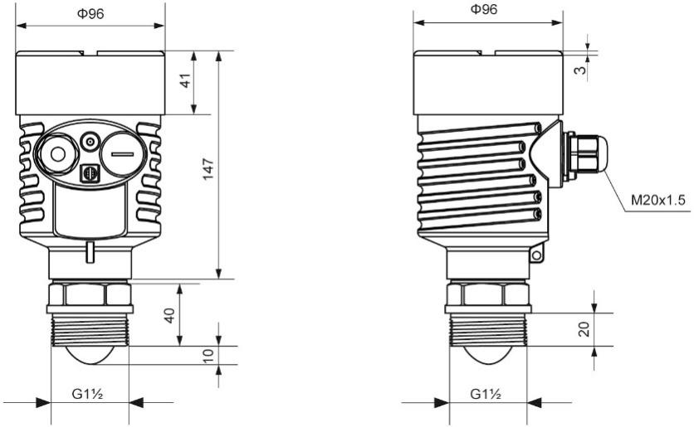

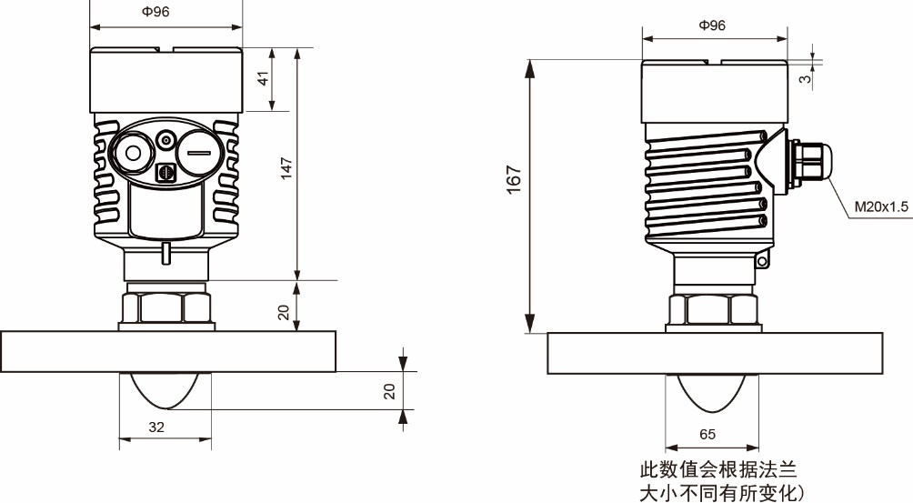

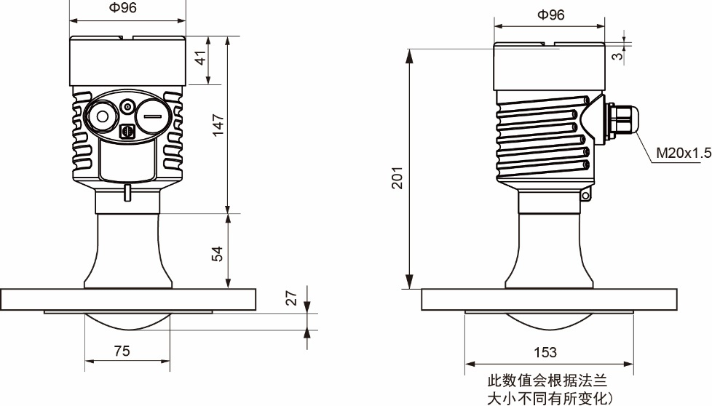

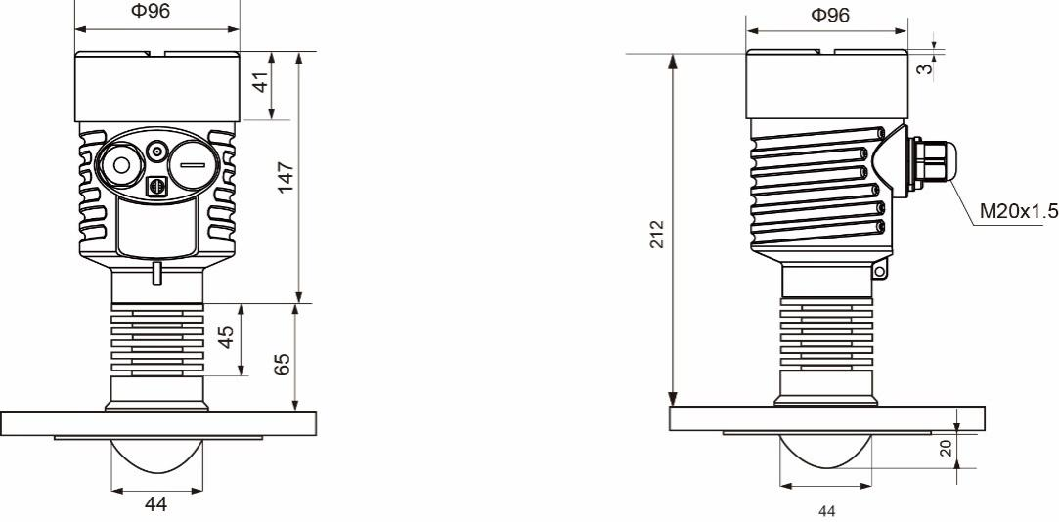

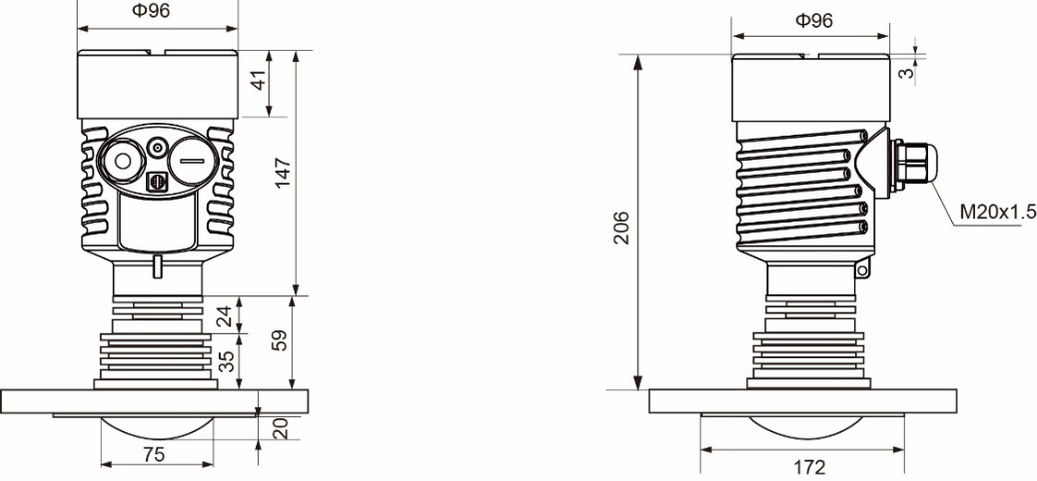

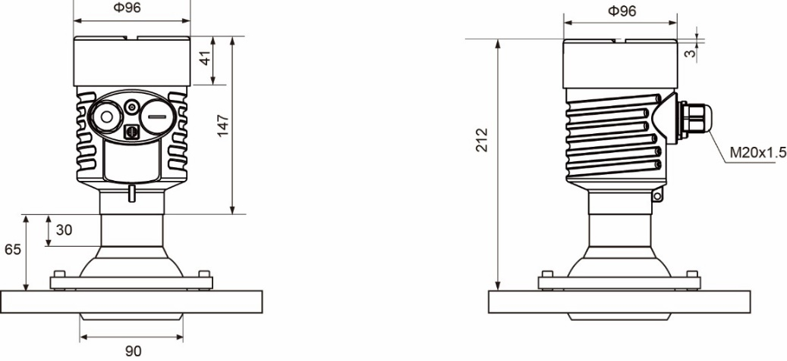

单位：mm(120GHz)

铸铝表壳
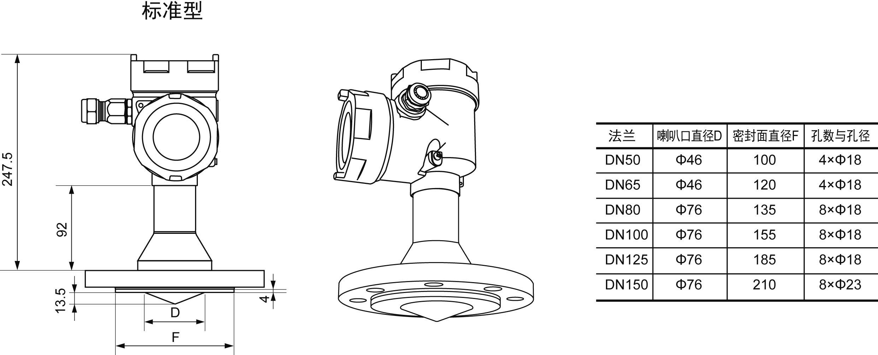

不锈钢表壳

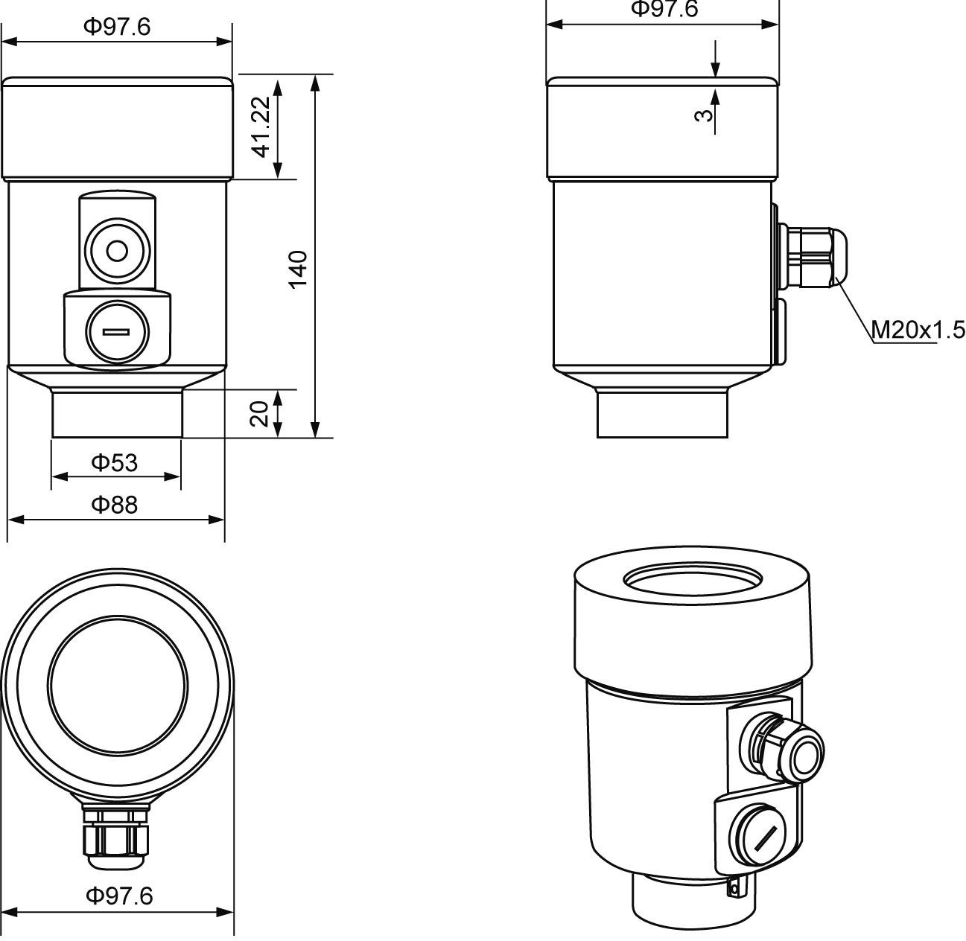

07
仪表安装示意图
- 安装方式1：螺纹安装
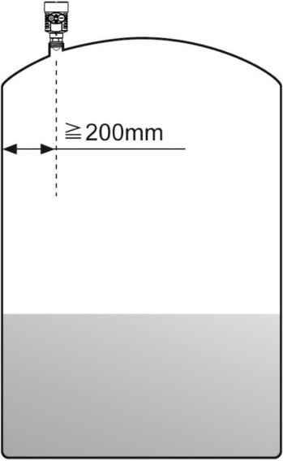

- 安装方式2：法兰安装
采用法兰安装时仪表距离罐壁最小距离应为200mm。
①基准面 ②容器中央或对称轴
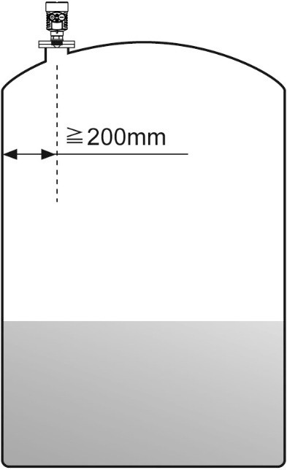
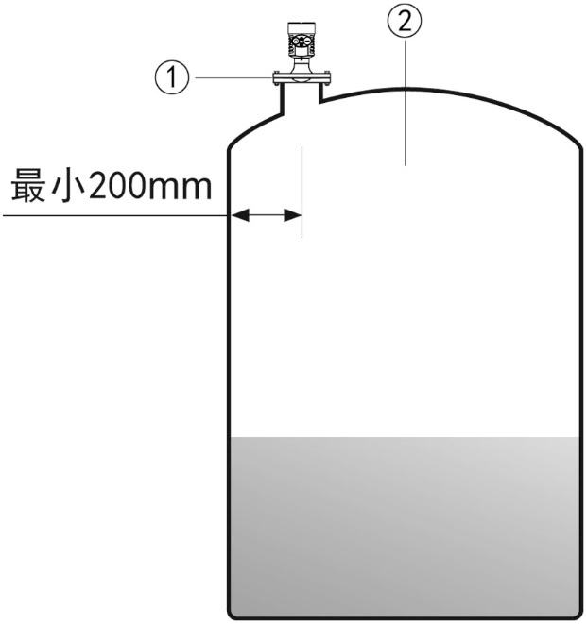

- 安装方式3：吊装（根据具体的安装条件选用）

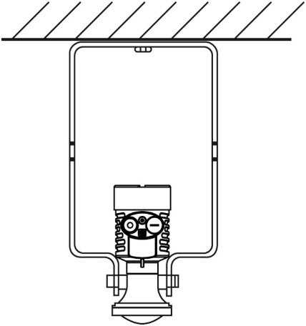

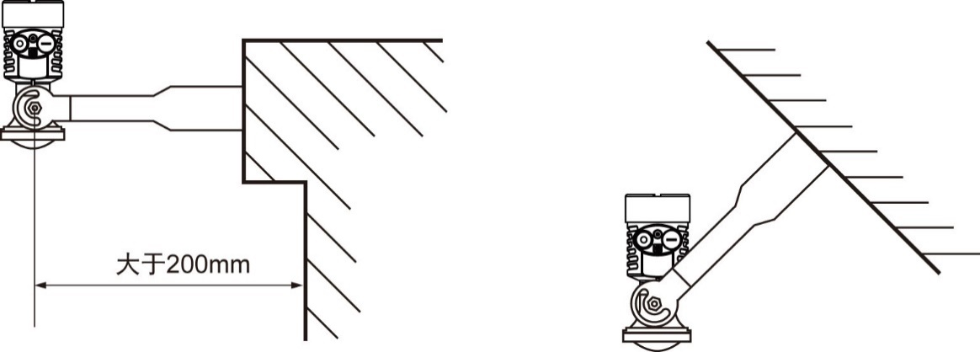

- 安装要求：仪表在安装时避免安装在入料口的上方，尽量避开各种影响
信号的物体，如搅拌桨等
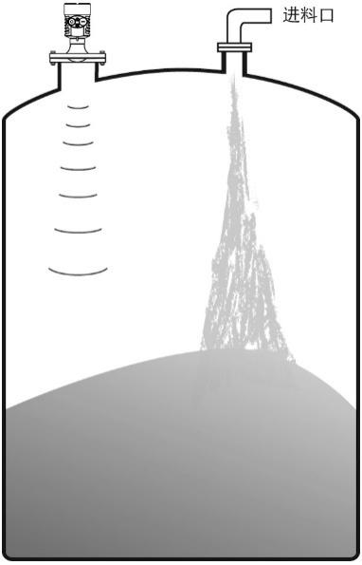
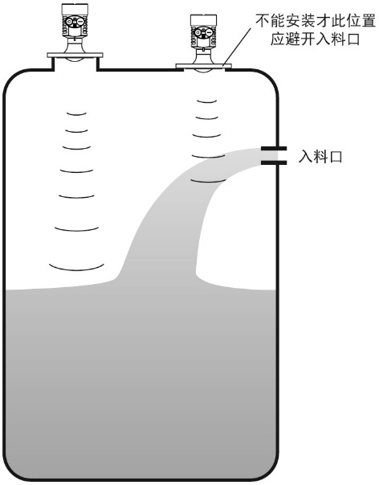

测固体 测液体

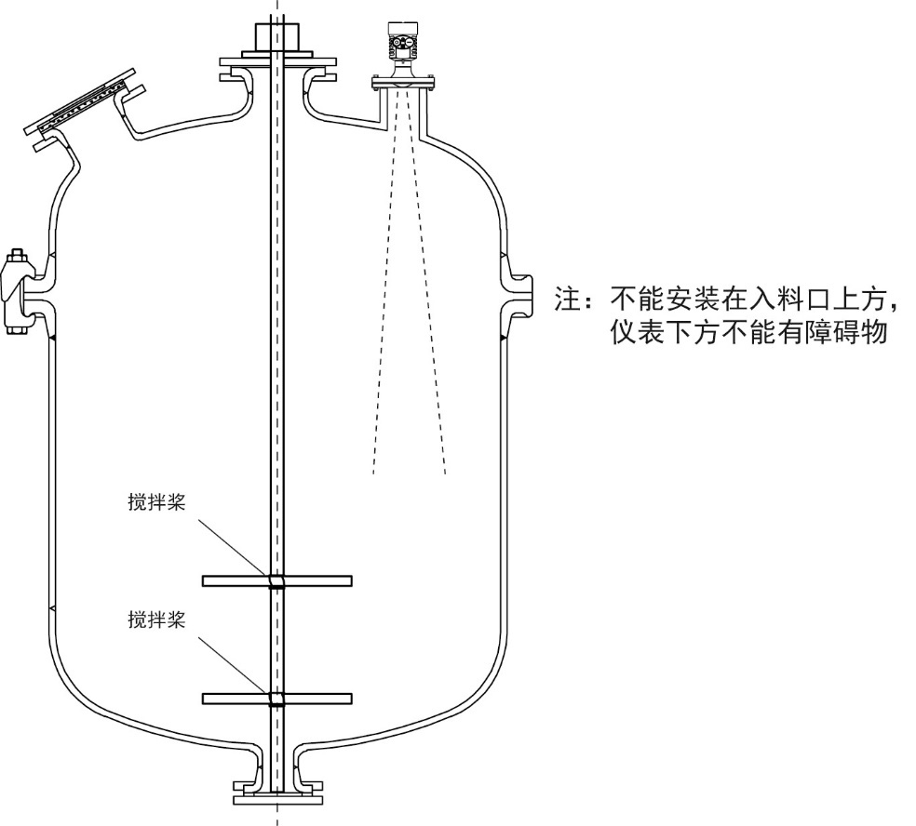

在极端复杂的工况下，以雷达安装点为中心，半径20cm的区域内没有任何障碍物，仪表即可正常工作。
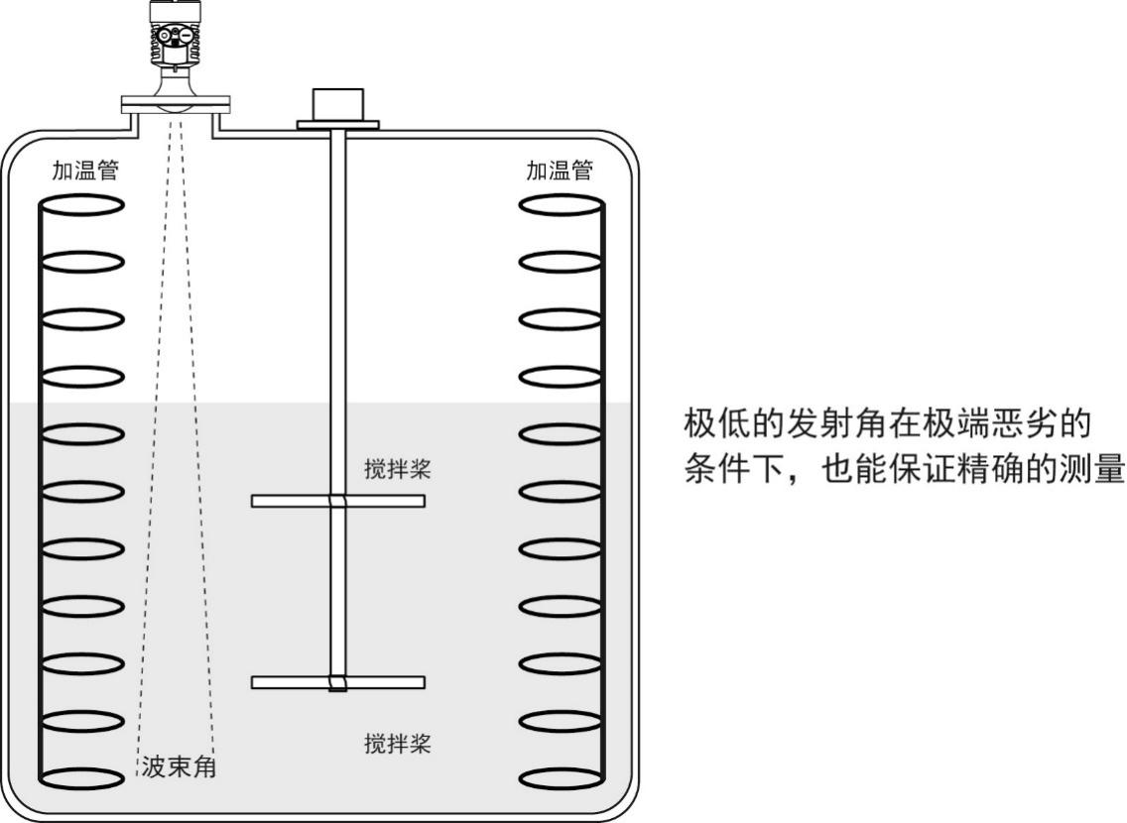

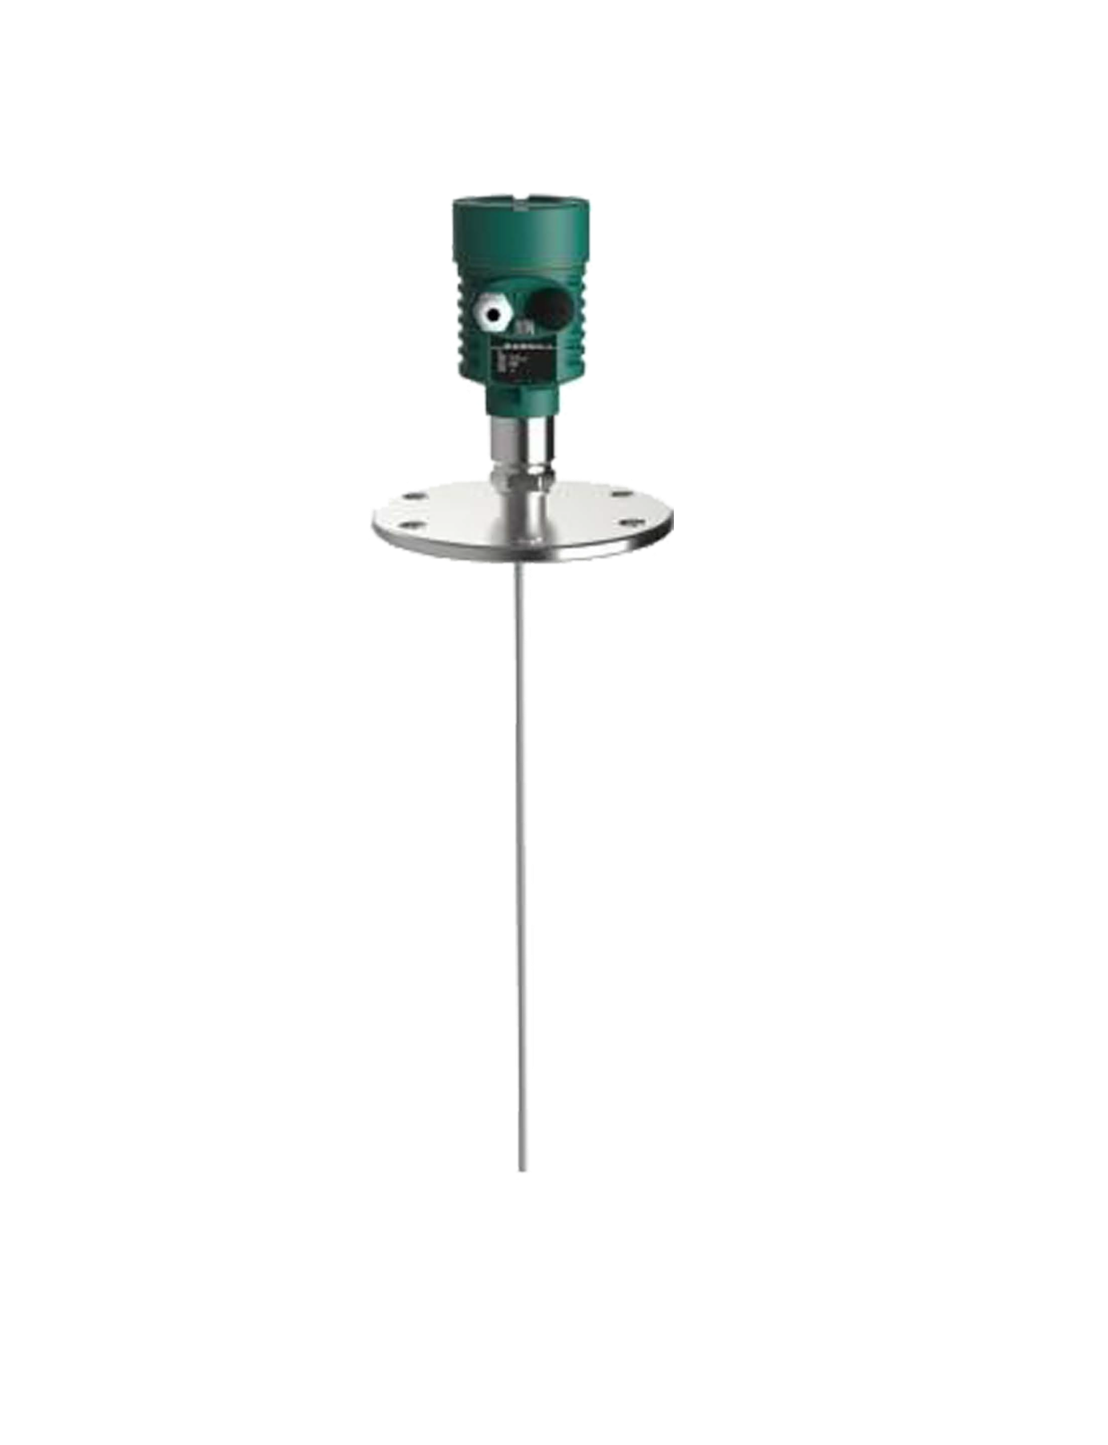


ADDA-LE-63
ADDA-LE-63导波雷达物位计

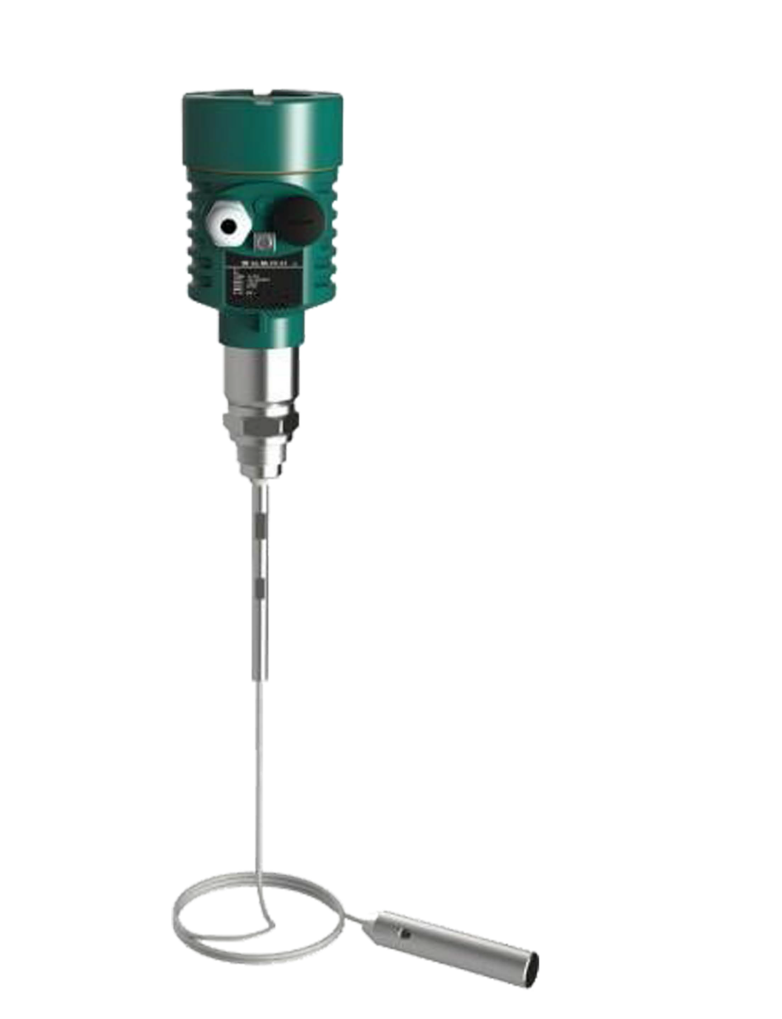

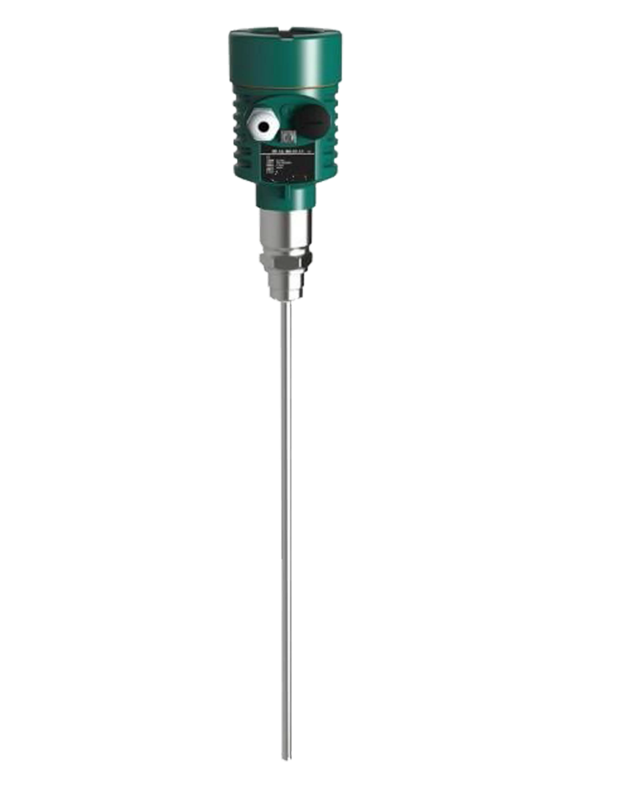

01
ADDA-LE-63系列产品概述

ADDA-LE-63系列导波雷达物位计，采用了先进的微处理器和独特的 choDiscovery 回波处理技术，具有多种过程连接方式及探测组件，适用于各种复杂工况及应用场合，尤其对于高温、高压及小介电常数介质等。导波雷达物位计采用脉冲工作方式，发 射功率极低，可安装于各种金属、非金属容器内，对人体及环境均无伤害。

02
工作原理

导波雷达发出的高频微波脉冲沿着探测组件（钢缆或钢棒）传播，遇到被测介质，由于介电常数突变，引起反射，一部分脉冲能量被反射回来。发射脉冲与反射脉冲的时间间隔与被测介质的距离成正比。

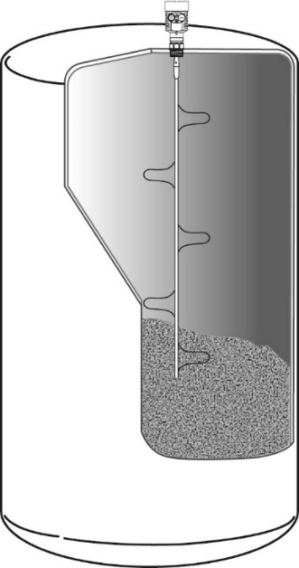

03
产品特点
- 由于采用了先进的微处理器和独特的Echo Discovery回波处理技术，导波雷达物位计可以应用于各种复杂工况。
- 多种过程连接方式及探测组件的型式，使得50系列导波雷达物位计适用于各种复杂工况及应用场合。如：高温、高压及小介电常数介质等。
- 采用脉冲工作方式，导波雷达物位计发射功率极低，可安装于各种金属、非金属容器内，对人体
及环境均无伤害。

04
技术参数
ADDA-LE-63系列雷达液位计
产品外观 | 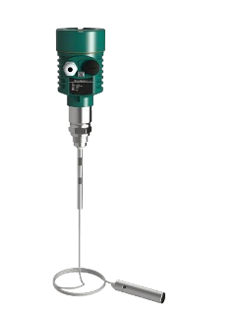 | 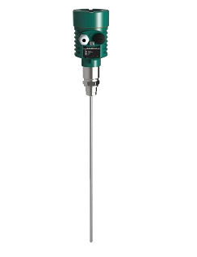 | 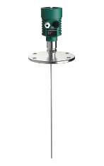
产品型号 | ADDA-LE-63-1 | ADDA-LE-63-2 | ADDA-LE-63-3
探头 | ∅ 6mm  缆式探头 | ∅ 12mm  杆式探头 | ∅ 14mm  防腐式探头
过程连接 | 螺纹 / 法兰 | 螺纹 / 法兰 | 法兰
测量范围 | 30m | 6m | 6m
测量精度 | ±5mm
过程压力 | （-0.1~4）MPa
过程温度 | （-40~230）℃
信号输出 | 信号输出 （4~20）mA HART
供电电源 | 供电电源 24V DC
防护等级 | 防护等级 IP66/IP67
防爆等级 | Exd IIC T6 Gb

05
产品选型

ADDA-LE-63-1选型
ADDA-LE-63-1
编码 | 防爆
P  D | 标准型（非防爆）  隔爆型（Exd IIC T6 Gb）
编码 | 缆式探头直径/材料
A  B  C  D | 液体型4mm/304不锈钢  液体型4mm/316L不锈钢  液体型6mm/304不锈钢  液体型6mm/316L不锈钢
编码 | 传感器/材质
螺纹规格/编码/材料 |  | 304不锈钢（平面法兰） | 316L不锈钢（平面法兰）
G1½" A 螺纹连接液体型 |  | GA | GB
1½" NPT 螺纹连接液体型 |  | NA | NB
G1½" A 螺纹连接固体型 |  | GC | GD
1½" NPT 螺纹连接固体型 |  | NC | ND
Y 特殊定制
编码 | 法兰选配/材质
法兰规格/编码/材料 |  | 304不锈钢（平面法兰） | 316L不锈钢（平面法兰）
DN40 PN16 法兰 |  | AA | AB
DN50 PN16 法兰 |  | BA | BB
DN65 PN16 法兰 |  | CA | CB
DN80 PN16 法兰 |  | DA | DB
DN100 PN16 法兰 |  | EA | EB
DN125 PN16 法兰 |  | FA | FB
DN150 PN16 法兰 |  | GA | GB
DN200 PN16 法兰 |  | HA | HB
DN250 PN16 法兰 |  | JA | JB
X 不选
Y 特殊定制
编码 | 高温适配器/过程温度
P  G | 不带/(-40~120)℃  带/(-40~250)℃
编码 | 电子单元
1  2  3  Y | （4-20）mA / 24V DC +HART协议 两线制  （4-20）mA / 24V DC +HART协议 四线制  （4-20）mA / 220V AC +HART协议 四线制  特殊定制
编码 | 外壳材质/防护等级
L  G | 铝 / IP 67  不锈钢 / IP67
编码 | 电缆接口
M  N | M20*1.5  ½" NPT
编码 | 现场显示/编程器
V  X | 带  不带

ADDA-LE-63-2选型
ADDA-LE-63-2 |  |  |  | 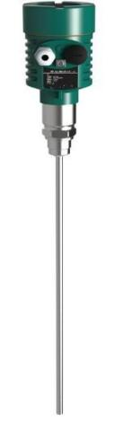
编码 | 防爆
P  D | 标准型（非防爆）  隔爆型（Exd IIC T6 Gb）
编码 | 缆式探头直径/材料
A  B | 液体型12mm/304不锈钢  液体型12mm/316L不锈钢
编码 | 传感器/材质
螺纹规格/编码/材料 |  |  | 304不锈钢 | 316L不锈钢
G1½" A 螺纹连接液体型 |  |  | GA | GB
1½" NPT 螺纹连接液体型 |  |  | NA | NB
G1½" A 螺纹连接固体型 |  |  | GC | GD
1½" NPT 螺纹连接固体型 |  |  | NC | ND
Y 特殊定制
编码 | 法兰选配/材质
法兰规格/编码/材料 |  |  | 304不锈钢（平面法兰） | 316L不锈钢（平面法兰）
DN40 PN16 法兰 |  |  | AA | AB
DN50 PN16 法兰 |  |  | BA | BB
DN65 PN16 法兰 |  |  | CA | CB
DN80 PN16 法兰 |  |  | DA | DB
DN100 PN16 法兰 |  |  | EA | EB
DN125 PN16 法兰 |  |  | FA | FB
DN150 PN16 法兰 |  |  | GA | GB
DN200 PN16 法兰 |  |  | HA | HB
DN250 PN16 法兰 |  |  | JA | JB
X 不选
Y 特殊定制
编码 |  | 高温适配器/过程温度
P  G |  | 不带/(-40~120)℃  带/(-40~250)℃
编码 |  | 电子单元
1  2  3  Y |  | （4-20）mA / 24V DC +HART协议 两线制  （4-20）mA / 24V DC +HART协议 四线制  （4-20）mA / 220V AC +HART协议 四线制  特殊定制
编码 |  | 外壳材质/防护等级
L  G |  | 铝 / IP 67  不锈钢 / IP67
编码 |  | 电缆接口
M  N |  | M20*1.5  ½" NPT
编码 |  | 现场显示/编程器
V  X |  | 带  不带

ADDA-LE-63-3选型
ADDA-LE-63-3 |  |  |  | 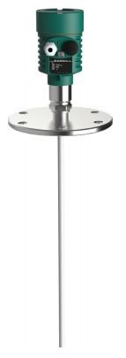
编码 | 防爆
P  D | 标准型（非防爆）  隔爆型（Exd IIC T6 Gb）
编码 | 缆式探头直径/材料
A  B  C  D | 液体型14mm/304不锈钢套四氟  液体型14mm/316L不锈钢套四氟  液体型14mm/304不锈钢套烧结四氟  液体型14mm/316L不锈钢套烧结四氟
编码 | 传感器/材质
螺纹规格/编码/材料 |  |  | （平面法兰） | （平面法兰）
G1½" A 螺纹连接液体型 |  |  | GA | GB
1½" NPT 螺纹连接液体型 |  |  | NA | NB
Y 特殊定制
编码 | 法兰选配/材质
法兰规格/编码/材料 |  |  | 304不锈钢（平面法兰） | 316L不锈钢（平面法兰）
DN40 PN16 法兰 |  |  | AA | AB
DN50 PN16 法兰 |  |  | BA | BB
DN65 PN16 法兰 |  |  | CA | CB
DN80 PN16 法兰 |  |  | DA | DB
DN100 PN16 法兰 |  |  | EA | EB
DN125 PN16 法兰 |  |  | FA | FB
DN150 PN16 法兰 |  |  | GA | GB
DN200 PN16 法兰 |  |  | HA | HB
DN250 PN16 法兰 |  |  | JA | JB
Y 特殊定制
编码 |  | 高温适配器/过程温度
P  G |  | 不带/(-40~120)℃  带/(-40~180)℃
编码 |  | 电子单元
1  2  3  Y |  | （4-20）mA / 24V DC +HART协议 两线制  （4-20）mA / 24V DC +HART协议 四线制  （4-20）mA / 220V AC +HART协议 四线制  特殊定制
编码 |  | 外壳材质/防护等级
L  G |  | 铝 / IP 67  不锈钢 / IP67
编码 |  | 电缆接口
M  N |  | M20*1.5  ½" NPT
编码 |  | 现场显示/编程器
V  X |  | 带  不带

06
仪表外形尺寸
单位：mm
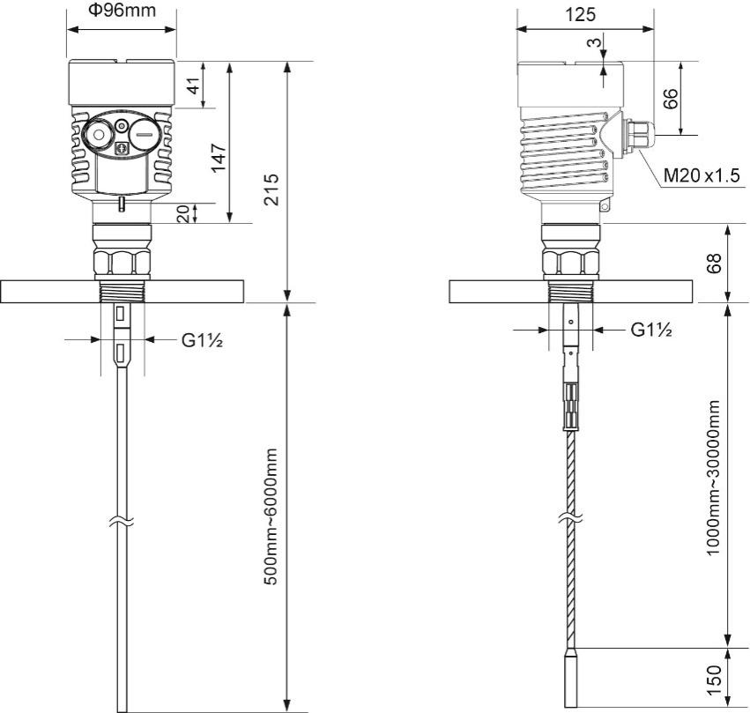

07
仪表安装示意图

在整个量程范围内确定缆或杆不要接触到内部障碍物，因此安装时应尽可能避开罐内设施，如：人梯、限位开关、加热设备、支架等。另外需注意缆或杆不得与加料料流相交。
安装仪表时还需注意：最高料位不得进入测量盲区；仪表距离罐壁必须保持一定的距离；仪表的安装尽可能使缆或杆的方向与被测介质的表面垂直。安装在防爆区域内的仪表必须遵守国家防爆危险区的安装规定。本安型的外壳采用铝壳。本安型仪表可安装在有防爆要求的场合，仪表必须接大地。

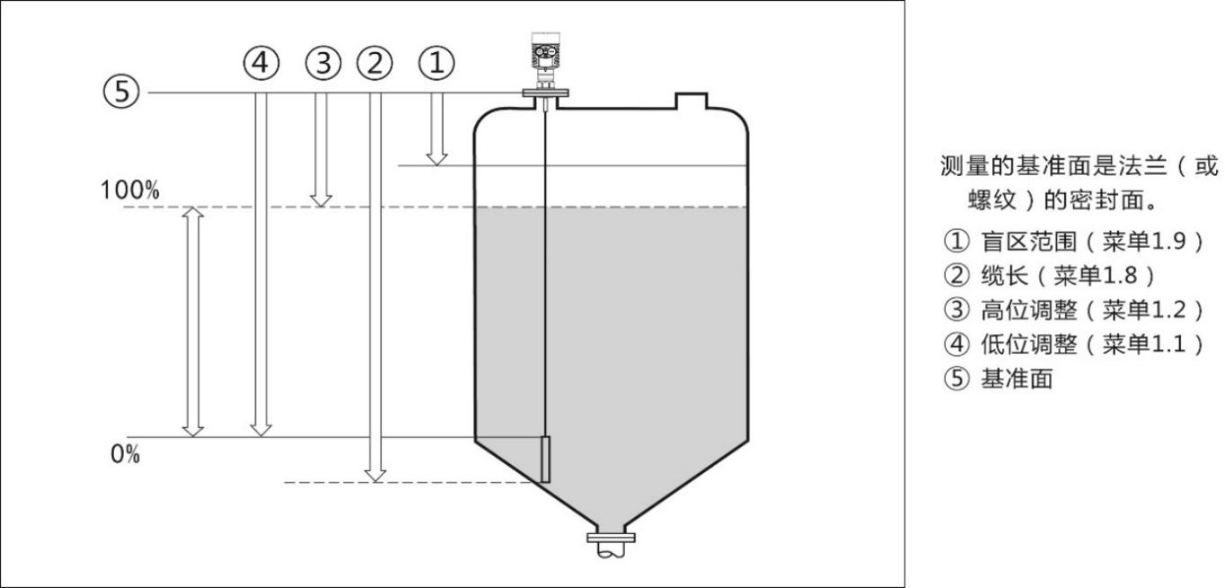

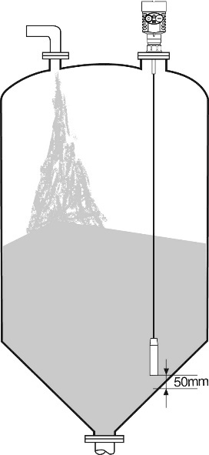
下述的安装指南适用于缆式和杆式测量固体粉料或液体。
- 安装位置：
- 尽量远离出料口和进料口。
- 金属罐在整个量程范围内不碰罐壁及罐底。
- 建议安装在料仓直径的1/4或1/6处，与罐
壁的最小距离为测量范围的1/10。
- 缆式或杆式探头离罐壁最小距离≥300mm。
- 探头底部距罐底≥30mm。
- 探头距罐内障碍物最小距离≥200mm。
- 如果容器底部是锥型的，可以安装罐顶中央。
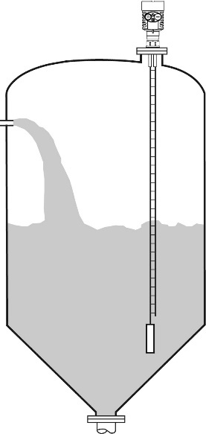
下图为杆式雷达物位计安装图，主要用于液体液位的测量
特 点：
- 可以测量介电常数≥1.8的任何介质。
- 一般用于测量粘度≤500cst而且不容易
产生粘附的介质。
- 杆式雷达最大量程可以达到6米。
- 对蒸汽和泡沫有很强的穿透能力，测量
不受影响。
- 泡沫较大的液体测量环境，应选择单杆
式导波雷达物位计测量。

ADDA-LE-64
ADDA-LE-64 防爆超声液（物）位计

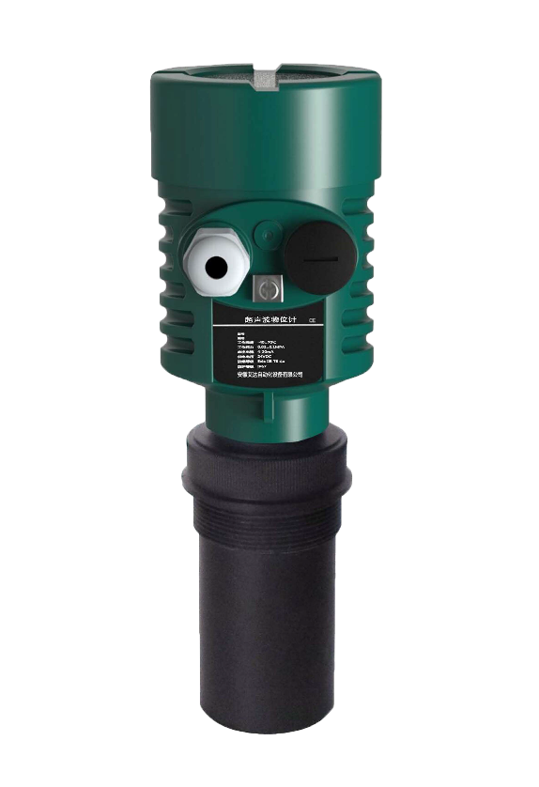

01
ADDA-LE-64系列产品概述

超声波液位计是由微处理器控制的数字液位仪表。在测量中超声波脉冲由传感器（换能器）发出，声波经液体表面反射后被同一传感器接收，通过压电晶体转换成电信号，并由声波的发射和接收之间的时间来计算传感器到被测液体表面的距离。 由于采用非接触的测量，被测介质几乎不受限制，可广泛用于各种液体和固体物料高度的测量。

02
工作原理

超声波物位计的工作原理是由换能器（探头）发出超声波脉冲遇到被测介质表面被反射回来，部分反射回波被同一换能器接收，转换成电信号。超声波脉冲以声波速度传播，从发射到接收到超声波脉冲所需时间间隔与换能器到被测介质表面的距离成正比。此距离值S与声速C和传输时间T之间的关系可以用公式表示：S=C×T/2。

03
产品特点

- 由于发射的超声波脉冲有一定的宽度，使得距离换能器进的小段区域内的反射波与发射波重迭，
无法识别，不能测量其距离值。这个区域成为测量盲区。盲区的大小与超声波物位计的型号有关。
- 由于采用了先进的微处理器和独特的EchoDiscovery回波处理技术，超声波物位计可以应用于各
种复杂工况。
3、“虚假回波学习”功能使得仪表在多个虚假回波的工况下，可正确地确认真实回波，获得准确的
测量结果。
4、换能器内置温度传感器，可实现测量值的温度补偿。
5、超声波换能器采用最佳声学匹配之专利技术，使其发射成功率能更有效地辐射出去，提高信号强
度，从而实现准确测量。

04
技术参数
ADDA-LE-64系列超声液（物）位计
产品外观 | 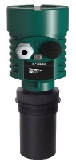
产品型号 | ADDA-LE-64
天线类型 | 一体封装密闭探头
过程连接 | 法兰/螺纹
量程范围 | 5m/10m/20m
测量精度 | ±10mm
接液材质 | PU/PTFE
过程压力 | 常压
过程温度 | 0-70℃
信号输出 | (4~20)mA HART，或 RS485 Mod bus
供电电源 | 24VDC 二线制 /AC220V
现场显示 | 自动背光 LCD
防护等级 | IP66/IP67
防爆等级 | Exd IIC T6 Gb

05
产品选型
ADDA-LE-64 |  |  |  | 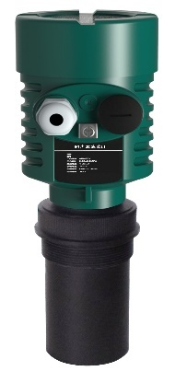
编码 | 防爆
P  D | 标准型（非防爆）  隔爆型（Exd IIC T6 Gb）
编码 | 缆式探头直径/材料
A  B | 标准探头（材质PU）  防腐探头（材质PTFE）
编码 | 法兰选配/材质
法兰规格/编码/材料 |  |  | PP（平面法兰） | PTFE（平面法兰）
DN80 PN16 法兰 |  |  | DP | DF
DN100 PN16 法兰 |  |  | EP | EF
DN125 PN16 法兰 |  |  | FP | FF
DN150 PN16 法兰 |  |  | GP | GF
G2 螺纹连接 |  |  | GA | GB
Y 特殊定制
编码 |  | 量程范围
A  B  C |  | 0-5m  0-10m  0-20m
编码 |  | 过程温度
P |  | 常温/(0~70)℃
编码 |  | 电子单元
2  3  4  5  6  7  Y |  | （4-20）mA / 24V DC 两线制  （4-20）mA / 24V DC 四线制  （4-20）mA / 220V AC 四线制  （4-20）mA / 24V DC +HART协议 两线制  （4-20）mA / 24V DC +HART协议 四线制  （4-20）mA / 220V AC +HART协议 四线制  特殊定制
编码 |  | 外壳材质/防护等级
L  G |  | 铝 / IP 67  不锈钢 / IP67
编码 |  | 电缆接口
M  N |  | M20*1.5  ½" NPT
编码 |  | 现场显示/编程器
V  X |  | 带  不带

06
仪表外形尺寸
单位：mm

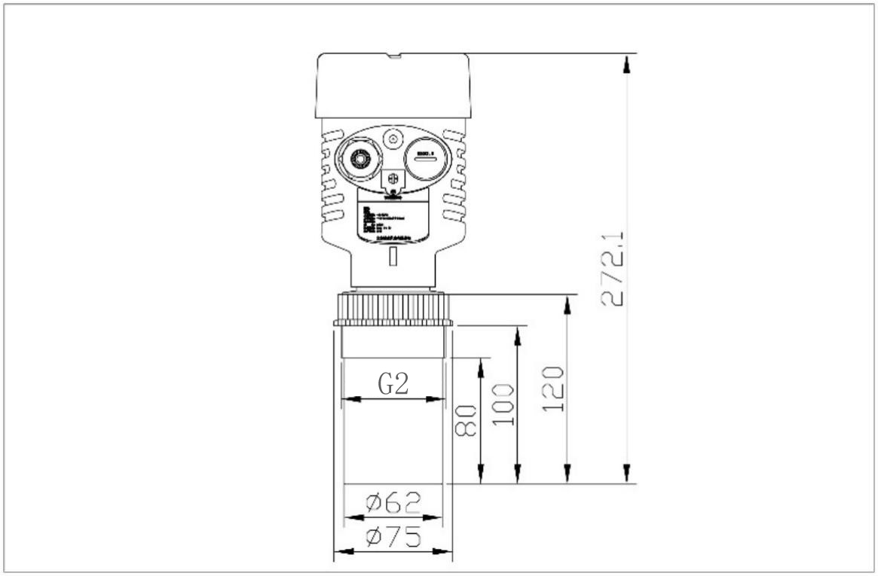

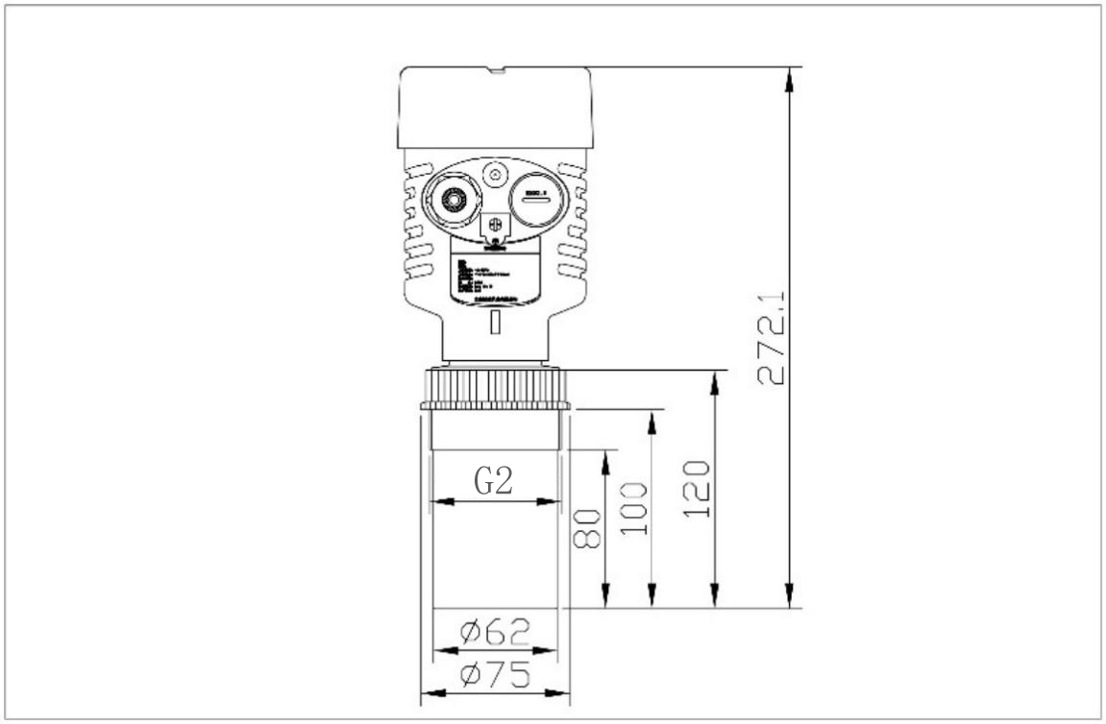

07
仪表安装示意图
●基本要求
换能器发射超声波脉冲时，都有一定的发射开角。从换能器下缘到被测介质表面之间，由发射的超声波波束所辐射的区域内，不得有障碍物，因此安装时应尽可能避开罐内设施，如：人梯、限位开关、加热设备、支架等。在这种情况下，安装时需进行“虚假回波学习”。另外需注意超声波波束不得与加料料流相交。安装仪表时还要注意：最高料位不得进入测量盲区；仪表距罐壁必须保持一定的距离；仪表的安装尽可能使换能器的发射方向与液面垂直。安装在防爆区域内的仪表必须遵守国家防爆危险区的安装规定。本安型的外壳采用铝壳。本安型仪表可安装在有防爆要求的场合，仪表必须接大地。

●图示说明
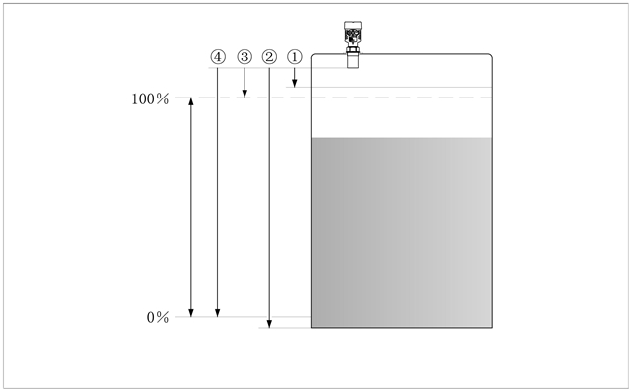
测量的基准面试探头的下边缘。
1.盲区范围（菜单1.9）
2.量程设定（菜单1.8）
3.高位调整（菜单1.2）
4.低位调整（菜单1.1）
注：使用超声波物位计时，务必保证 最高料位
不能进入测量盲区。
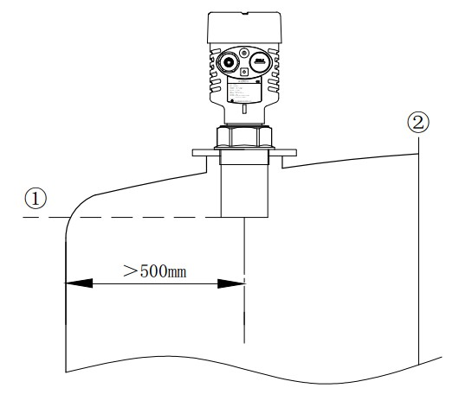
●安装位置

在安装仪表的时候，注意仪表和容器壁至少保持500mm的距离。
- 基准面

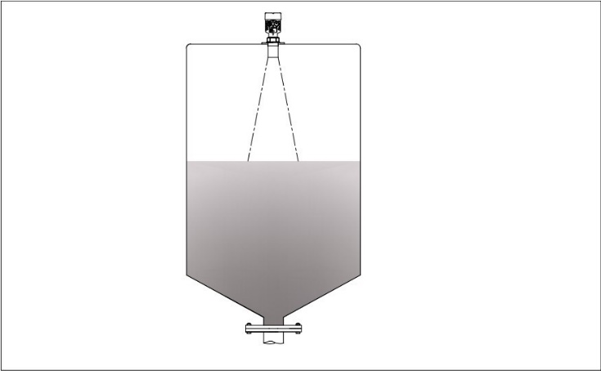

对于锥形容器，且为平面罐顶，仪表的最佳安
装位置是容器顶部中央，这样可以保证测量到
容器底部

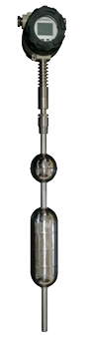
ADDA-LE-65
ADDA-LE-65磁致伸缩位计

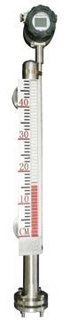

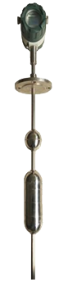

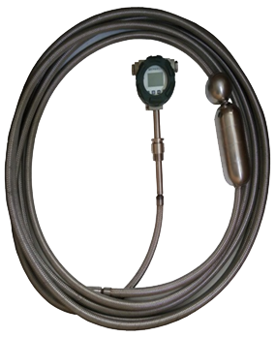

01
ADDA-LE-65系列产品概述

磁致伸缩液位计测量技术出现，很好地解决了高精度、高可靠性的测量液位、界面的难题。磁致伸缩液位计是可实现同时测量液面、界面的测量仪表。仪表采用先进的微处理器和嵌入式系统。探头形式多样化，不受液体的介电常数、温度、压力等因素影响的特点。可适应各种工况及应用方案。产品可输出两线制电流信号，同时集成 HART 或RS-485 (Modbus RTU 协议)。

02
工作原理

磁致伸缩液位计的结构部分由不锈钢硬杆或柔性探杆、磁致伸缩线（波导丝）、可移动浮球（内有工业级永久磁铁）等部分组成，见下图。仪表工作时，电路部分将在波导丝上激励出脉冲电流，该电流沿波导丝传播时会在波导丝的周围产生脉冲电磁场。仪表探头配有一个浮球，此浮球可沿探头随液位的变化而上下移动。在浮球内部有一组永久磁环。当脉冲电流磁场与浮球产生的磁环磁场相遇时，浮球周围的磁场发生改变从而使得由磁致伸缩材料做成的波导丝在浮球所在的位置产生一个扭转波脉冲，这个脉冲以固定的速度沿波导丝传回并由电子单元接收。通过测量脉冲电流与扭转波的时间差可以精确地计算浮球所在的位置，即液面的位置。
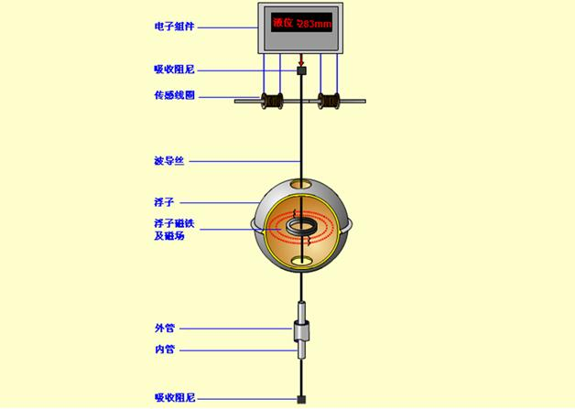
03
产品特点

1、高精度，高分辨率：采用32位微处理器；
2、多参数测量：液面，界面，1-5点温度；
3、数据显示：工业级LCD液晶显示屏，可开背光显示；
4、安全性高：隔爆型；
5、使用寿命：测杆为不锈钢结构，承压、耐腐蚀性好，寿命长；
6、可靠性好：密封，非接触连续测量，无磨损；
7、安装、维护简便：活套法兰连接，安装尺寸可调整，免维护；
8、便于实现自动化：数字/模拟量输出；

04
技术参数
ADDA-LE-65系列磁致伸缩液位计
产品外观 | 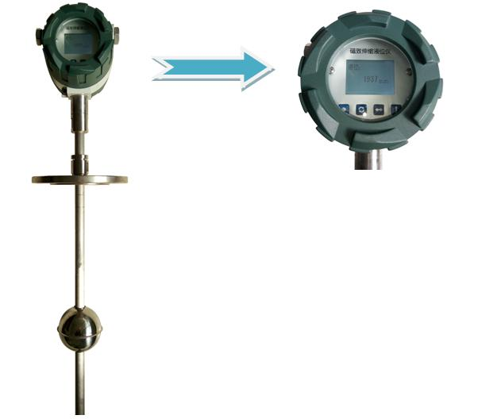 | 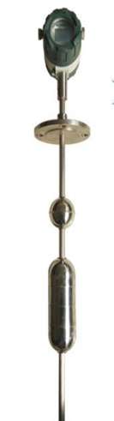 | 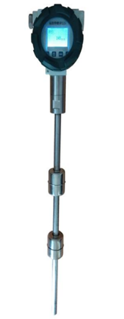 | 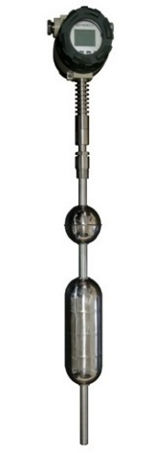 | 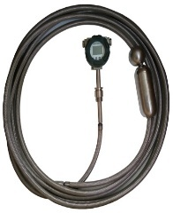 | 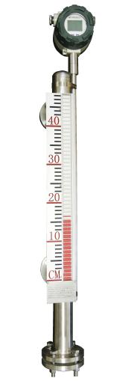
产品型号 | ADDA-LE-65-1单参数 | ADDA-LE-65-2多参数 | ADDA-LE-65-3高压型 | ADDA-LE-65-4高温型 | ADDA-LE-65-5软缆式 | ADDA-LE-65-6捆绑式
过程连接 | 法兰/螺纹
量程范围 | 4m/20m
测量精度 | ±2mm
接液材质 | 不锈钢/PTFE/钛合金
过程压力 | -0.1~10MPa
过程温度 | -20-220℃
信号输出 | (4~20)mA HART，或 RS485 Mod bus
供电电源 | 24VDC
现场显示 | 自动背光 LCD
防护等级 | IP66/IP67
防爆等级 | Exd IIC T6 Gb

05
产品选型
ADDA-LE-65-1单参数
ADDA-LE-65-2多参数
ADDA-LE-65-3高压型
ADDA-LE-65-4高温型
ADDA-LE-65-5软缆式
ADDA-LE-65-6捆绑式
编码 | 防爆
P  D | 标准型（非防爆）  隔爆型（Exd IIC T6 Gb）
编码 | 探杆/材料
A  B  C  D | SUS304  SUS316  PTFE（不适用于 ADDA-LE-65-3高压型、 ADDA-LE-65-4高温型、 ADDA-LE-65-5软缆式）  钛 （不适用于 ADDA-LE-65-5软缆式）
编码 | 法兰选配/材质
法兰规格/编码/材料 |  |  | SUS304（平面法兰） | SUS316（平面法兰）
DN80 PN16 法兰 |  |  | DP | DF
DN100 PN16 法兰 |  |  | EP | EF
DN125 PN16 法兰 |  |  | FP | FF
DN150 PN16 法兰 |  |  | GP | GF
M24*1.5 螺纹连接 |  |  | GA | GB
Y 特殊定制
编码 |  | 量程范围
A  B  C |  | 0-5m  0-10m  0-20m
编码 |  | 过程温度
C |  | -20~135℃
G |  | -20~220℃（仅适用于 ADDA-LE-65-4高温型）
编码 |  | 电子单元
2  3  4  5  Y |  | （4-20）mA / 24V DC 两线制  （4-20）mA / 24V DC 四线制  （4-20）mA / 24V DC +HART协议 两线制  （4-20）mA / 24V DC +HART协议 四线制  特殊定制
编码 |  | 外壳材质/防护等级
L |  | 铝 / IP 67
编码 |  | 电缆接口
M  N |  | M20*1.5  ½" NPT
编码 |  | 现场显示/编程器
V  X |  | 带  不带
编码 |  | 浮子数量/温度点数
1  2  3  W |  | 单浮子 （仅适用于 ADDA-LE-65-1单参数）  双浮子  3浮子  温度点数 （仅适用于 ADDA-LE-65-2多参数、ADDA-LE-65-3高压型、 ADDA-LE-65-4高温型、 ADDA-LE-65-5软缆式）
06
仪表安装示意图

硬质杆产品
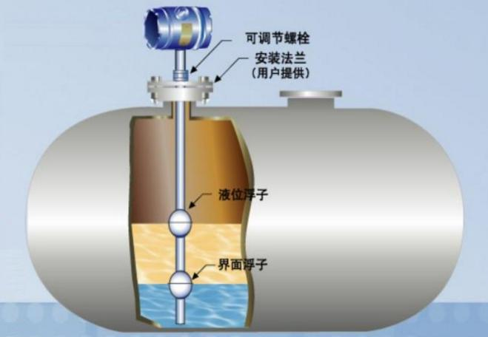
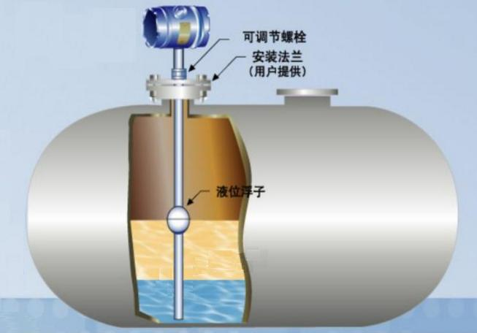
如图所示，产品垂直安装，安装斜度不能大于 5 度；探头两端有测量盲区；锁紧环固定时下端与杆底端应平齐。此种方式适用于大部分液体罐测量，可选用厂家提供的连接法兰或用户特殊定制的法兰，将液位计安装螺纹直接旋入法兰中。

柔性探头安装
柔性探头产品采用螺纹/法兰安装，如图所示，产品垂直安装，安装斜度不能大于 5 度；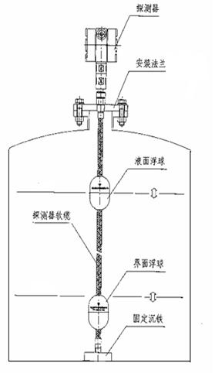
安装示意（探头两端有测量盲区；探头尾部有重锤）
ADDA-LE-66
ADDA-LE-66射频电容式液位计

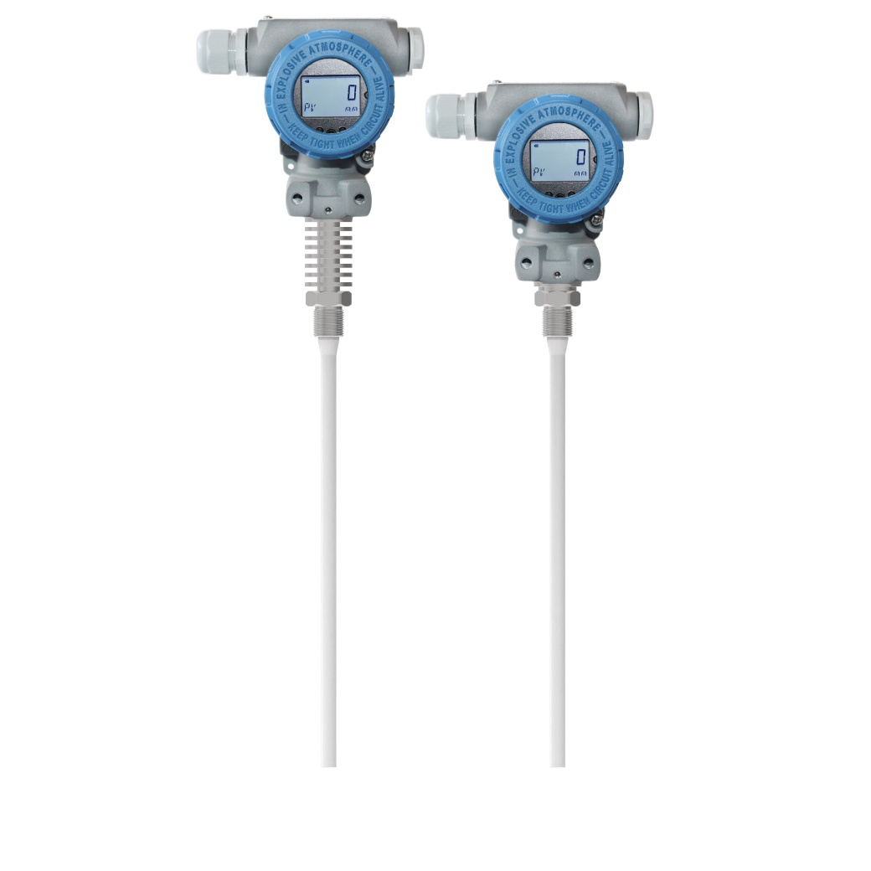

01
ADDA-LE-66系列产品概述

射频电容式物位计是一种可以用于液体、油类、胶水、固体、界面测量的液位(物位)仪表。无可动部件，可靠性大大提高，它不受水蒸汽、灰尘或冷凝的影响，具有长期运行稳定可靠，灵敏度高，线性度好，耐高温、耐高压等优点。液位计为两线制4~20mA输出信号，易于调校，可选无线传输，RS485传输等。广泛用于石油化工、冶金、电力、造纸、制药等领域。

02
工作原理

电容式液位计的工作原理基于测量电容的变化来检测液位的高低。具体来说，它由两个电极组成，其中一个电极通常位于容器的底部，并与地电位相连;另一个电极位于容器的壁上，并与电容计相连。当液体中的电极与外壁电极之间形成电容时，液位的变化会导致这个电容值的改变，数字处理电路通过得到的电容值变化，自动计算出对应的物位高度变化，以达到对物位高度的实时监测。

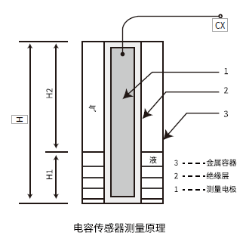
03
产品特点

1、多种连接方式可以充分满足各种特定的安装需求；
2、可 350°旋转的显示表头能保证在不同安装方式下获得最佳的观察效果；
3、结构简单，无任何可动或弹性元部件，因此可靠性极高，维护量极少；
4、多种信号输出，方便不同系统配置；
5、适用于高温高压容器的物位测量，测量值不受被测液体的温度、比重及容器的形状、压力影响；
6、特别适用于酸、碱等强腐蚀性液体的测量；
7、完善的过流、过压、电源极性保护；
8、不受挂料影响，适用于胶水、油漆等黏糊性物料；

04
技术参数
ADDA-LE-66系列射频电容式液位计
产品外观 | 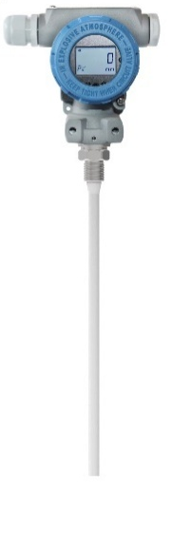 | 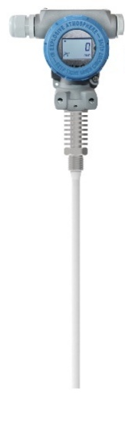 | 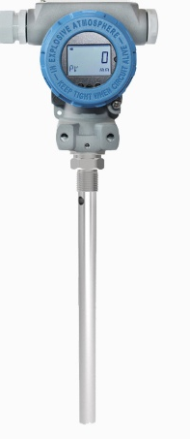 | 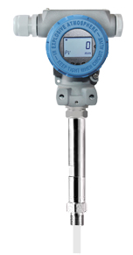 | 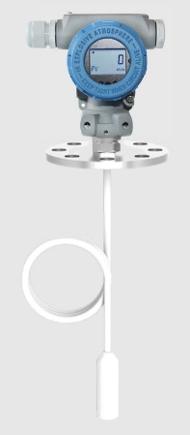 | 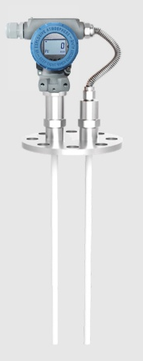
产品型号 | ADDA-LE-66-CG  常规型 | ADDA-LE-66-GW  高温型 | ADDA-LE-66-TZ  同轴型 | ADDA-LE-66-GY  高温高压型 | ADDA-LE-66-LS  缆式型 | ADDA-LE-66-SG  双杆或双缆式型
过程连接 | 法兰/螺纹/卡盘 |  |  | 螺纹 | 法兰/螺纹 | 法兰
量程范围 | 0~5m |  |  |  | 0~30m
测量精度 | ±0.1%、±0.2%、±0.5%、±1%可选
接液材质 | SUS304、SUS316、SUS304+PFA、SUS304+PTFE、SUS316+PFA、SUS316+PTFE
过程压力 | -0.1~4MPa |  |  | -0.1~32MPa | -0.1~4MPa
过程温度 | -40-80℃ | -40-180℃ | -40-80℃ | -40-280℃ | -40-80℃
信号输出 | 4~20mA、4~20mA HART、0~5VDC、0~10VDC、RS485 Mod bus、继电器开关
供电电源 | 24VDC
现场显示 | 自动背光 LCD
防护等级 | IP66/IP67
防爆等级 | Exd IIC T6 Gb

05
产品选型
ADDA-LE-66-CG常规型
ADDA-LE-66-GW高温型
ADDA-LE-66-TZ同轴型
ADDA-LE-66-GY高压型
ADDA-LE-66-LS缆式型
ADDA-LE-66-SG双杆或双缆式型
编码 | 防爆
P  D | 标准型（非防爆）  隔爆型（Exd IIC T6 Gb）
编码 | 接液材质
A  B  C  D  E  F | SUS304（适用于非导电介质）  SUS316（适用于非导电介质）  SUS304+PTFE  SUS304+PFA  SUS316+PTFE  SUS316+PFA
编号 | 过程连接材质
4  6 | SUS304  SUS316
编码 | 过程连接
M01  M02  G01  G02 |  | M20*1.5外螺纹  M27*2外螺纹  G1/2外螺纹  G3/4外螺纹 | K01  K02  DN  Y | Tri-Clamp 1-1/2"，快装卡箍，外径50.5mm  Tri-Clamp 2"，快装卡箍，外径64mm  法兰连接，下单时注明法兰标准、法兰耐压等级、法兰密封面  特殊定制
编码 |  | 过程温度
A  B  C |  | -40~80℃  -40~150℃  -40~280℃
编码 |  | 工作压力
A  B |  | -0.1~4MPa  -0.1~32MPa
编码 |  | 输出信号
1  2  3  4 |  | 4~20mA  4~20mA HART  0~5VDC  0~10VDC |  |  | 5  6  Y | RS485 Mod bus  继电器开关  特殊定制
编码 |  | 外壳材质/防护等级
L |  | 铝合金 / IP 67
编码 |  | 显示方式
L  N |  | 带LCD显示模块（不适用于电压输出信号）  无显示
编码 |  | 电缆接口
M  N |  | M20*1.5  ½" NPT
编码 |  | 附件选项
P  L |  | 内置PT100温度传感器  探杆长度或线缆长度

06
仪表外形尺寸
单位：mm
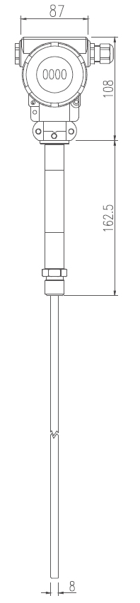
常规型 高温型 高压型
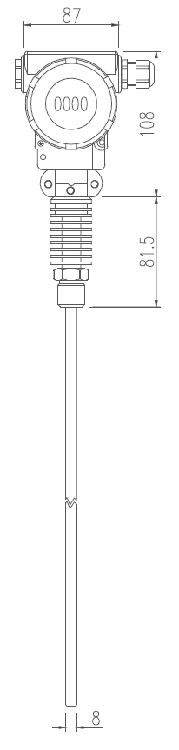
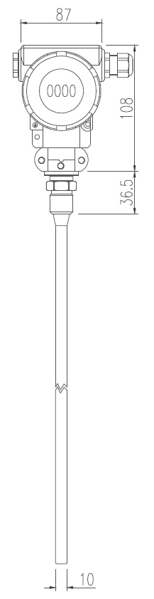

07
仪表安装示意图

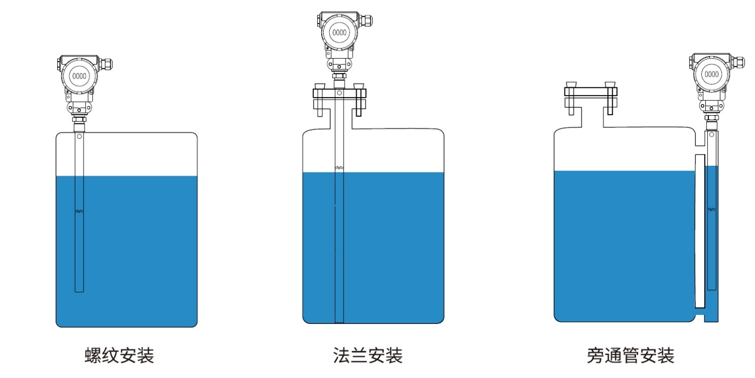

ADDA-LE-67
ADDA-LE-67浮球式液位计

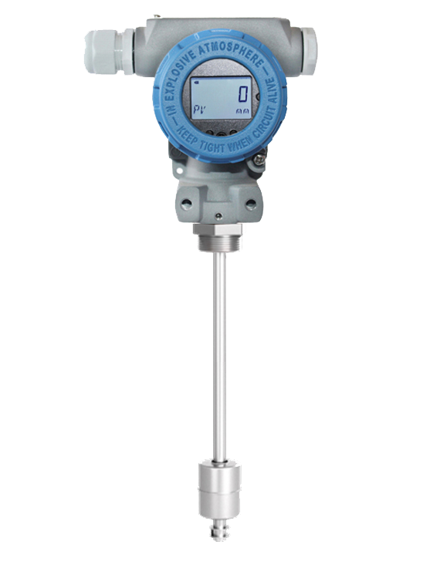

01
ADDA-LE-67系列产品概述

浮球式液位计是一种用于测量液位的仪器，它以磁浮球为测量元件，通过磁耦合作用使传感器内电阻成线性变化。这种变化随后由智能转换器转换成4~20mA的标准电流信号，从而可以现场显示液位的百分比、电流值及具体的液位值。主要由磁浮球、传感器和变送器组成。当液位变化时，磁浮球会随之上下浮动，通过磁性作用改变传感器中的电阻，进而由变送器将电阻信号转换为电流信号输出。

02
工作原理

浮球式液位计是利用液体对磁性浮球的浮力原理，磁性浮球随液位变化的位移量转化成4~20mA的模拟量信号输出。具有工作稳定可靠，无须调整等特点，能测量开口、密闭容器或地下池槽里的液位高度。被检测的介质可为水、油、酸、碱、工业污水等导电及非导电液体，并能克服液体的泡沫所造成的假液位的影响。

03
产品特点

- 不锈钢304/316L材质适用于高温高压环境；
- 塑料PP、PVPF、PTFE材质适用于腐蚀性环境；
- 浮球大小尺寸可定制，适用于不同密度的介质；
4、能克服液体泡沫影响，强泡沫环境也能准确测量液体高度；

04
技术参数
ADDA-LE-67系列浮球式液位计
产品外观 | 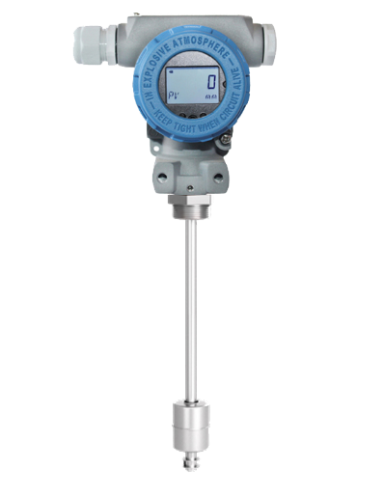 | 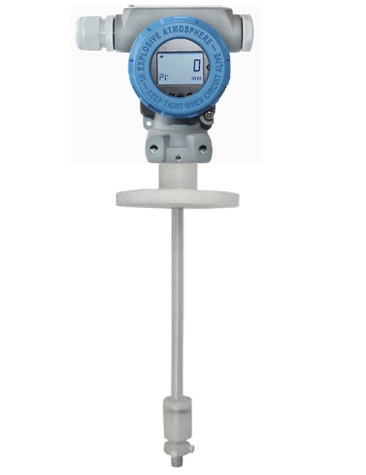
产品型号 | ADDA-LE-67
过程连接 | 法兰/螺纹  法兰/螺纹
量程范围 | 0~6000mm
测量精度 | ±5mm、±10mm可选
接液材质 | SUS304、SUS316、PTFE、PP、PVDF
过程压力 | 0~2MPa
过程温度 | PTFE、PP最高温度为 80℃，PVDF最高温度为150℃，SUS304/316浮球最高温度为200℃
信号输出 | 4~20mA、4~20mA HART、0~5VDC、0~10VDC、RS485 Mod bus、4~20mA+两路开关量
供电电源 | 24VDC
现场显示 | 自动背光 LCD
防护等级 | IP66/IP67
防爆等级 | Exd IIC T6 Gb

05
产品选型
ADDA-LE-67
编码 | 防爆
P  D | 标准型（非防爆）  隔爆型（Exd IIC T6 Gb）
编码 | 接液材质
A  B  C  D  E | SUS304  SUS316  PTFE  PP  PVDF
注：过程连接材质、浮球材质同接液材质相同
编码 | 过程连接
G03  DN  Y |  | G1-1/2外螺纹  法兰连接，下单时注明法兰标准、法兰耐压等级、法兰密封面  特殊定制
编码 |  | 过程温度
A  B  C |  | -40~80℃  -40~150℃  -40~200℃
编码 |  | 输出信号
1  2  3  4  5  6 |  | 4~20mA  4~20mA HART  0~5VDC  0~10VDC  RS485 Mod bus  4~20mA+两路开关量
编码 |  | 外壳材质/防护等级
L |  | 铝合金 / IP 67
编码 |  | 显示方式
L  N |  | 带LCD显示模块（不适用于电压输出信号）  无显示
编码 |  | 电缆接口
M  N |  | M20*1.5  ½" NPT
编码 |  | 附件选项
L |  | 探杆长度

06
仪表外形尺寸
单位：mm
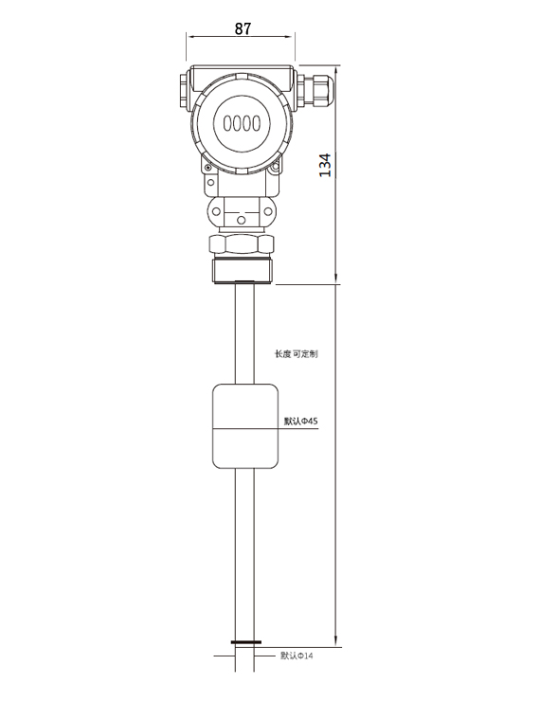

07
仪表安装示意图
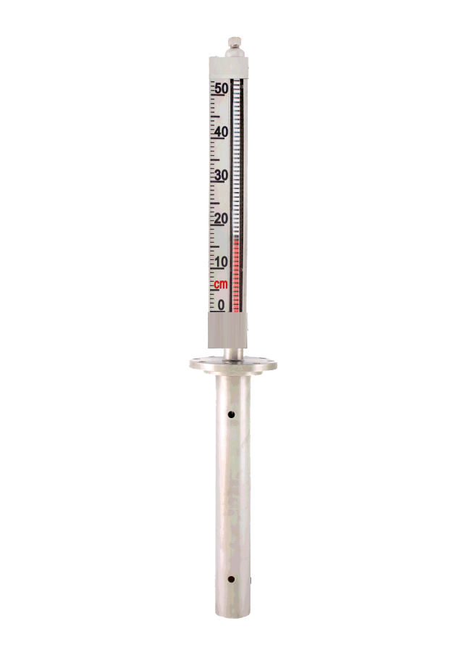
ADDA-LE-68
ADDA-LE-68磁翻板液位计

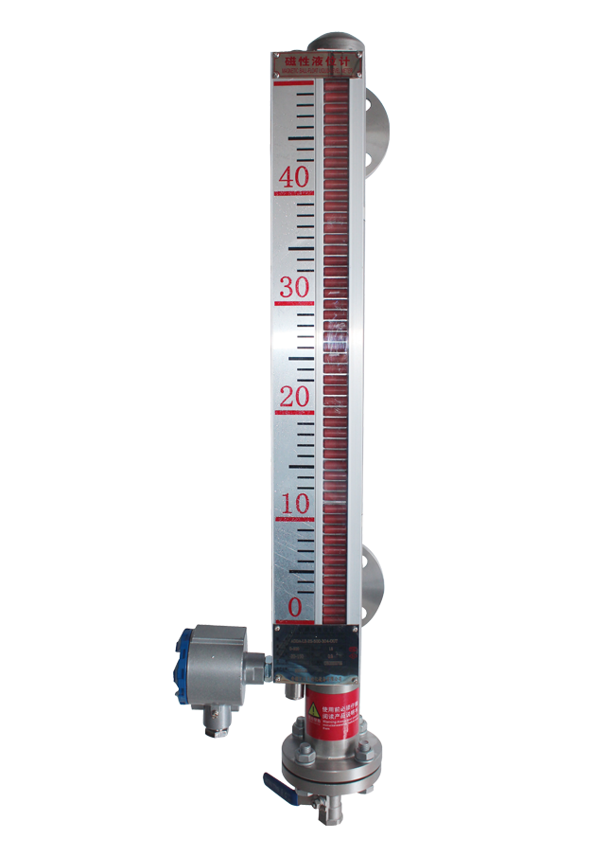

01
ADDA-LE-68系列产品概述

磁翻板液位计是在吸收了国内外同类产品优点的基础上，并结合我国的实际情况，研制的新-代液位测量仪表，可用于各类材质制作的设备内液体介质的液位(界面)的检测。由于该系列液位计的检测部分与显示部分完全隔离，所以对高温、高压、有毒、有害、强腐蚀性介质液位的测量，更具有独到的优越性，比传统的玻璃管、板式液位计具有更高的可靠性、安全性。该系列液位计配上内置式一体化液位变送器，可将液位(界面)信号转换成二线制4~20mADC标准信号，实现液位远距离检测和控制，广泛应用于电力、石化、化工冶金、环保等各行业生产过程中的液位测量和控制。
02
工作原理

磁翻板液位计是根据浮力原理(阿基米德定律)结合磁性耦合作用研制而成，当被测量容器中的液位升降时液位计主导管内的浮子也随之升降，浮子内的永久磁钢通过磁耦合作用传递到现场指示器(标尺)，驱动红、白翻柱转动。当液位上升时，翻柱由白色转为红色，当液位下降时,翻柱由红色转为白色，指示器的红、白交界处即为容器内介质液位的实际高度。
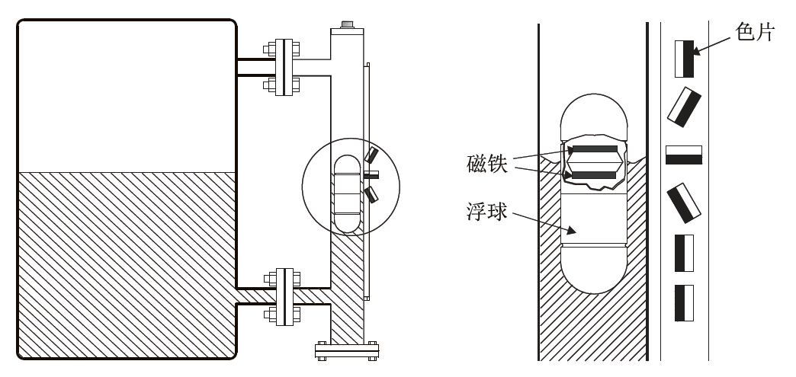
03
产品特点

- 多种规格适应高压、高温、腐蚀性环境；
- PVC、PP、PVDF材质适用于强酸碱场所；
- SUS304/316金属材质适用于高温高压工况；
- 显示醒目，读数直观且不受温度剧变的影响；
- 带现场指示，测量范围大，无盲区；
- 多点控制、安装容易、节省成本；
- 特殊规格亦可配合客户需求订制；

04
技术参数
ADDA-LE-68系列磁翻板液位计
产品外观 | 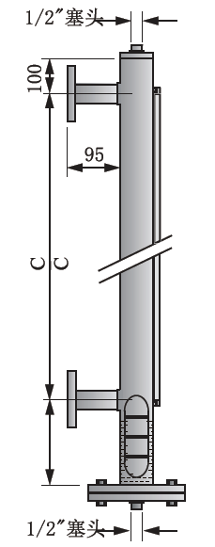 | 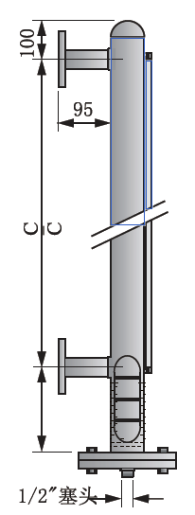 | 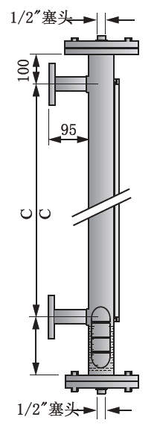
产品型号 | ADDA-LE-68-CG1常规塞头型 | ADDA-LE-68-CG2常规管帽型 | ADDA-LE-68-CG3常规法兰型
过程连接 | 法兰/螺纹  法兰/螺纹
量程范围 | 300~6000mm
测量精度 | ±10mm
接液材质 | SUS304、SUS316
过程压力 | -0.1~6.3MPa
过程温度 | -20~120℃ | -20~200℃ | -20~400℃
信号输出 | 4~20mA、4~20mA HART、磁性开关(SPDT输出)
介质密度 | 0.55~1.55g/cm³
翻板指示 | 铝合金框配刻度尺
防护等级 | IP67
防爆等级 | Exd IIC T6 Gb
ADDA-LE-68系列磁翻板液位计
产品外观 | 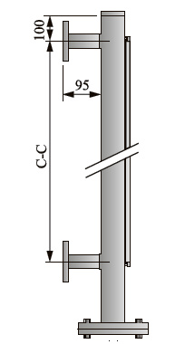 | 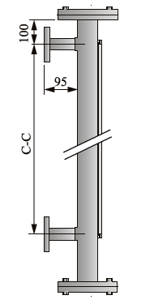 | 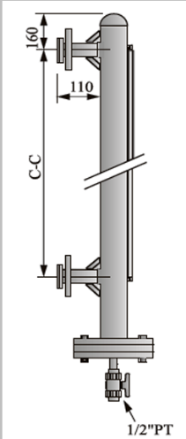
产品型号 | ADDA-LE-68-FF1平盖防腐型 | ADDA-LE-68-FF2法兰防腐型 | ADDA-LE-68-FF3管帽防腐型
过程连接 | 法兰  法兰/螺纹
量程范围 | 300~3000mm
测量精度 | ±10mm
接液材质 | SUS304+PTFE、SUS316+PTFE、SUS304+PP、SUS316+PP、PP、PTFE
过程压力 | -0.1~6.3MPa
过程温度 | -20~200℃(PP材质最高耐温80℃)
信号输出 | 4~20mA、4~20mA HART、磁性开关(SPDT输出)
介质密度 | 0.55~1.55g/cm³
翻板指示 | 铝合金框配刻度尺
防护等级 | IP67
防爆等级 | Exd IIC T6 Gb

ADDA-LE-68系列磁翻板液位计
产品外观 | 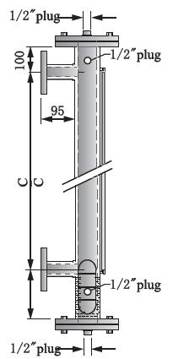 | 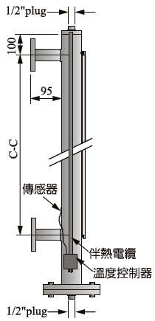 |  |  | 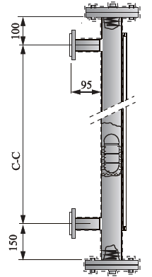
产品型号 | ADDA-LE-68-BR1蒸汽伴热型 | ADDA-LE-68-BR2电伴热型 |  |  | ADDA-LE-68-BR3中空加热型
过程连接 | 法兰  法兰/螺纹
量程范围 | 300~6000mm
测量精度 | ±10mm
接液材质 | SUS304、SUS316
过程压力 | -0.1~6.3MPa
过程温度 | -20~120℃ | -20~120℃ |  |  | -20~200℃
信号输出 | 4~20mA、4~20mA HART、磁性开关(SPDT输出)
介质密度 | 0.55~1.55g/cm³
翻板指示 | 铝合金框配刻度尺
防护等级 | IP67
ADDA-LE-68系列磁翻板液位计
产品外观 | 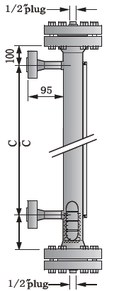 |  |  | 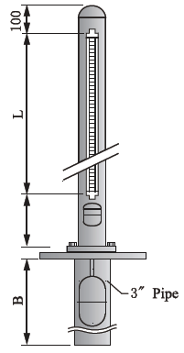
产品型号 | ADDA-LE-68-GY高温高压型 |  | ADDA-LE-68-DZ顶装型
过程连接 | 法兰  法兰/螺纹
量程范围 | 300~6000mm
测量精度 | ±10mm
接液材质 | SUS304、SUS316
过程压力 | 0~25MPa |  |  | 0~4MPa
过程温度 | 0~450℃ |  |  | -20~200℃
信号输出 | 4~20mA、4~20mA HART、磁性开关(SPDT输出)
介质密度 | 0.55~1.55g/cm³
翻板指示 | 铝合金框配刻度尺
防护等级 | IP67

05
产品选型
 | ADDA-LE-68-CG1常规塞头型  ADDA-LE-68-CG2常规管帽型  ADDA-LE-68-CG3常规法兰型 | ADDA-LE-68-FF1平盖  防腐型  ADDA-LE-68-FF2法兰  防腐型  ADDA-LE-68-FF3管帽  防腐型 | ADDA-LE-68-BR1蒸汽伴热型  ADDA-LE-68-BR2电伴热型  ADDA-LE-68-BR3中空加热型 | ADDA-LE-68-GY高温高压型  ADDA-LE-68-DZ顶装型
编码 | 接液材质
1  2  3  4  5  6  7  8 | SUS304  SUS316 | SUS304+PTFE、SUS316+PTFE、SUS304+PP  SUS316+PP  PP  PTFE | SUS304  SUS316 | SUS304  SUS316
注：浮球材质同接液材质相同
编码 | 防爆
P  D | 标准型（非防爆）  隔爆型（Exd IIC T6 Gb）
编码 | 过程连接
DN  Y | 法兰连接，下单时注明法兰标准、法兰耐压等级、法兰密封面  特殊定制
编码 | 输出信号
0  1  2  3  Y | 无输出信号  4~20mA  4~20mA HART  磁性开关(SPDT输出)  特殊定制
编码 | 电气接口
M  N  W | M20*1.5  ½" NPT  无电气接口
编码 | 安装间距
L | 单位mm
编码 | 附加选项
P0  P1  P2  P3 | 无排污阀  配排污阀（球型）  配排污阀（截止阀）  配排污阀（衬氟隔膜球阀）

06
仪表安装示意图

